Федеральное государственное бюджетное образовательное учреждение
высшего образования
"Уфимский государственный авиационный технический университет"

Кафедра автоматизированных систем управления

ПОЯСНИТЕЛЬНАЯ ЗАПИСКА
к курсовой работе по дисциплине "Информационные системы"

1304.Б1.Б.02.219.166.ПЗ

 | Фамилия И.О. | Подпись | Дата защиты | Баллы | Оценка
Студент | Глушков А.В.
Принял | Шилина М.А.
 | Старцев Г. В.

Уфа-2020
Федеральное государственное бюджетное образовательное учреждение
высшего образования
«УФИМСКИЙ ГОСУДАРСТВЕННЫЙ АВИАЦИОННЫЙ ТЕХНИЧЕСКИЙ УНИВЕРСИТЕТ»
Кафедра АСУ

ЗАДАНИЕ
на курсовую работу по дисциплине
«Информационные системы»

Студент Глушков А.В. Группа ПИ-219 Консультант Старцев Г. В.
ФИО № акад. гр.

1. Тема курсовой работы
Расчет квартплаты.
наименование темы
_______________________________________________________________________________________________________________________________
2. Основное содержание: Работа должна содержать следующие разделы. Раздел 1. Описание предметной области. Раздел 2. Описание прототипа программного продукта (экранные формы). Раздел 3. Математическая модель работы программы. Раздел 4. Настройка среды разработки для двух операционных систем (Windows, Linux, iOS и другие) Раздел 5. Зоны ответственности разработчиков. Раздел 6. Программный код. Раздел 7. Описание тестов. Раздел 8. Настройка тестов. Раздел 9. Описание файлов готовой программы.

3. Требования к оформлению: Пояснительная записка должна быть оформлена в текстовом процессоре LibreOffice Writer в соответствии с требованиями СТО УГАТУ. Минимальные требования к оформлению: размер шрифта 14 пунктов; отступы от края листа: отступ слева 2 см. и остальные отступы 5 мм. В бумажном виде оформляются: титульный лист, задание, календарный план и аннотация, так же прикладывается носитель содержащий работающую программу и пояснительную записку. Для компактности хранения в архиве, материалы прошиваются скрепками или нитками, на корешок наклеивается бумажная полоса. Не допускается использование пружинных и др. объемных переплетов. Диск храниться в бумажном (полиэтиленовом) кармашке.

Дата выдачи « 02 » марта 2020 г. Дата окончания «16»_мая_2020 г.

Руководитель_______________________
подпись

План-график выполнения курсовой работы
Таблица 1 — График выполнения курсовой работы
Наименование этапа работ | Запланированное время на группу, час | Запланированное время, час | Затраченное время, час | Процент к общей трудоемкости выполнения, % | Срок предъявления консультанту
1.Получение и согласование задания | 0,4 | 0,1 | 0,1 | 25,00 | 2 марта 2020 г.
2.Описание предметной области | 8 | 2 | 2 | 25,00 | 8 марта 2020 г.
3. Описание прототипа программного продукта | 16 | 3 | 3 | 18,75 | 15 марта 2020 г.
4.Математическая модель работы программы | 8 | 3 | 3 | 37,50 | 22 марта 2020 г.
5. Настройка среды разработки для двух операционных систем | 15 | 4,5 | 4,5 | 30,00 | 29 марта 2020 г.
6.Зоны ответственности разработчиков | 8 | 2 | 2 | 25,00 | 12 апреля 2020 г.
7. Программный код | 40 | 8 | 8 | 20,00 | 19 апреля 2020 г.
8. Описание тестов | 13 | 3,5 | 3,5 | 26,92 | 26 апреля 2020 г.
9. Настройка тестов | 8 | 3 | 3 | 37,50 | 3 мая 2020 г.
10. Описание файлов готовой программы | 8 | 2 | 2 | 25,00 | 10 мая 2020 г.
11.Защита курсовой работы | 2 | 0,5 | 0,5 | 25,00
Итого | 126,4 | 31,6 | 31,6 | 25,00
Дата выдачи 02.03.2020 г. Дата окончания «16» мая 2020г.
Руководитель ___________Старцев Г.В. Студент __________ Глушков А.В.

Аннотация:
На диске содержатся следующие файлы:
rentCalc.jar – это файл, необходимый для работы программы «Калькулятор квартплаты». Является Java – архивом, в котором содержится программа на языке Java. Для запуска программы необходимо открыть файл, дважды кликнув по нему левой кнопкой мыши. На устройстве необходимо иметь скаченный и установленный JVM.
Глушков.odt – документ в формате ODT, представляющий собой пояснительную записку к курсовой работе по теме «Калькулятор квартплаты». Содержит все разделы курсовой работы, титульный лист, план-график выполнения курсовой работы и аннотацию. Позволяет проследить процесс выполнения работы.

СОДЕРЖАНИЕ

Раздел 1. Описание предметной области 7
Раздел 2. Описание прототипа программного продукта (экранные формы). 11
Раздел 3. Математическая модель работы программы 17
Раздел 4. Настройка среды разработки для двух операционных систем 20
4.1 Требования к аппаратному комплексу: 20
4.2 Требования к программному комплексу: 20
4.3 Инструкция для Windows 20
4.3.1 Установка Java: 20
4.3.2 Установка IDE: 25
4.4 Инструкция для Linux 28
4.4.1 Установка Java: 28
4.4.2 Установка IDE: 30
4.5 Установка расширения m2e-egit 34
4.6 Подключение репозитория Github, содержащего maven-проект 39
Раздел 5. Зоны ответственности разработчиков 44
Раздел 6. Программный код 48
6.1 Файл: Main.java 48
6.2 Файл: Gui.java 48
6.3 Файл: CheckPanel.java 50
6.4 Файл: TextFieldPanel.java 52
6.5 Файл: TextFieldPanelEnergy.java 54
6.6 Файл: TextFieldTotalPanel.java 57
6.7 Файл: TotalPanel.java 59
6.8 Файл: GuiStrings.java 64
6.9 Файл: GuiStrings.java 67
6.10 Файл: Input.java 70
6.11 Файл: Output.java 72
6.12 Файл: Strings.java 74
6.13 Файл: Function.java 76
6.14 Файл: Values.java 78
6.15 Файл: Input.txt 81
6.16 Файл: InputEnergyFase1.txt 81
6.17 Файл: InputEnergyFase2.txt 81
6.18 Файл: InputEnergyFase3.txt 82
Раздел 7. Описание тестов 83
7.1 Описание первого теста 83
7.1.1 Программный код: 83
7.2 Описание второго теста 93
7.2.1 Программный код: 94
Раздел 8. Настройка тестов. 105
8.1 Настройка тестов JUnit 105
8.2 Запуск тестов Junit 106
8.3 Запуск тестов Junit в Maven 107
8.3.1 Код Maven: 108
8.4 Настройка тестов с использованием Travis CI 112
Раздел 9. Описание файлов готовой программы. 115
9.1 Инструкция по запуску программы: 115

Раздел 1. Описание предметной области
Жилые дома связаны друг с другом коммуникациями, управляющей компанией и ТСЖ. Объединённые в систему, они нуждаются в контроле.
Всем понятно, что счёт за услуги ЖКХ (жилищно-коммунальной службы) — это не просто набор случайных цифр, а сложный механизм по начислению размера оплаты. Окончательный результат появляется только после прохождения через несколько учреждений, и чтобы автоматизировать этот процесс требуется создать калькулятор, который будет производить вычисление размера квартплаты и формировать квитанции для дальнейшей отправки их потребителям.
Квартплата ("коммунальные платежи" или "услуги ЖКХ") – это ежемесячная сумма, которую платят жители РФ (потребители) предприятиям ЖКХ за обслуживание жилища. Оплата производится за наём, ремонтные работы, обслуживание жилого здания, также в квартплату включены платежи за коммунальное обслуживание.
Жилищно-коммунальное хозяйство (ЖКХ) — форма самоорганизации общества, ориентированная на создание для людей жизнеобеспечивающей среды в условиях градостроительства. Жилищно-коммунальное хозяйство (ЖКХ) — комплекс отраслей экономики, обеспечивающий функционирование жилых зданий, создающих безопасное, удобное и комфортабельное проживание и нахождение в них людей (потребителей). Включает в себя также объекты социальной инфраструктуры для обслуживания жителей.
Потребитель — собственник помещения в многоквартирном доме, жилого дома, домовладения, а также лицо, пользующееся на ином законном основании помещением в многоквартирном доме, жилым домом, домовладением, потребляющее коммунальные услуги.
Жилищно-коммунальные услуги (ЖКУ) — услуги по поддержанию и восстановлению надлежащего технического и санитарно-гигиенического состояния зданий, сооружений, оборудования, коммуникаций и объектов коммунального назначения.
Коммунальные услуги включают в себя:
- Электроснабжение;
- Горячее водоснабжение;
- Холодное водоснабжение;
- Водоотвод;
- Отопление;
- Газоснабжение.
Также люди платят за содержание общественного имущества:
- Уборка общественных помещений;
- Освещение;
- Противопожарная безопасность;
- Расходы на ремонт (текущий и капитальный);
- Обращение с твердыми коммунальными отходами (их сбор, транспортирование, обезвреживание и захоронение);
- Озеленение и благоустройство дворовой территории;
- Траты на поддержание общественного имущества;
- Мероприятия по обследованию помещений общественного пользования.
В теории размер квартплаты должен быть одинаков для всех владельцев жилья и зависеть от тарифов, которые выставляют поставщики коммунальных услуг.
Конечная сумма зависит от многих обстоятельств:
- Метраж жилья;
- Численность проживающих;
- Разновидность предоставляемых ресурсов и услуг;
- Тарифы, установленные поставщиками услуг.
Список услуг и цен, по которым формируется платежный документ указаны в таблице 1.1.

Таблица 1.1 – Размер тарифов на коммунальные услуги
Услуги | Цена, ₽
Содержание | 20,16
Уборка мест общего использования | 1,80
Холодное водоснабжение при содержании общего имущества | 25,68
Радио | 140,00
Обслуживание телевизионной антенны | 100,00
Электроэнергия при содержании общего имущества | 2,22
Замочно-переговорное устройство | 30,00
Отведение сточных вод холодного водоснабжения | 30,59
Отведение сточных вод горячего водоснабжения | 30,59
Обращение с твердыми коммунальными отходами | 70,00
Холодная вода на горячее водоснабжение при содержании общего имущества | 25,68
Тепловая энергия горячего водоснабжения при содержании общего имущества | 2134,16
Отведение сточных вод холодной воды при содержании общего имущества | 30,59
Отведение сточных вод горячей воды при содержании общего имущества | 30,59
Холодное водоснабжение | 25,68
Холодное водоснабжение на нужды горячего водоснабжения | 25,68
Тепловая энергия горячего водоснабжения | 2134,16
Электроэнергия (Одноставочный тариф) | 3,17
Электроэнергия (Тариф по двум зонам)
Дневная зона 07:00 ‒ 23:00 | 3,65
Ночная зона 23:00 ‒ 07:00 | 2,54
Электроэнергия (Тариф по трем зонам)
Пиковая зона 07:00 ‒ 10:00; 17:00 ‒ 21:00 | 4,12
Полупиковая зона 10:00 ‒ 17:00; 21:00 ‒ 23:00 | 3,17
Ночная зона 23:00 ‒ 07:00 | 2,54

Раздел 2. Описание прототипа программного продукта (экранные формы).
Приложение «Калькулятор квартплаты» будет реализовано в виде оконного интерфейса с названием «Калькулятор квартплаты» (цифра 5 на рисунке 2.1) кнопками (цифра 6 на рисунке 2.1): «свернуть» (которая скрывает окно с возможностью открыть с сохранением введенных значений) и «закрыть» (которая закрывает окно программы); масштабирование окна будет запрещено, кнопка «во весь экран» не будет активной.
На этом окне запланировано размещение шести панелей (основная задача панели - организовать компоненты), определенных содержимым (Рисунок 1):
1 - Услуги;
2 - Вводимые данные;
3 - Электричество;
4 - Итого.

1
2
3
4
5
6

Рисунок 2.1 - Расположение панелей
На панели 1 - «Услуги» будут находиться следующие поля, распределенные по двум колонкам:
1 колонка:
- Содержание;
- Уборка мест общего пользования;
- ХВС при СОИ;
- ХВ на ГВС при СОИ;
- ТЭ ГВС при СОИ;
- Отведение сточных вод Х при СОИ;
- Отведение сточных вод Г при СОИ;
- Эл. эн. при СОИ
- Отопление;
- Хол. Водоснабжение.
2 колонка:
- XB на нужды ГВС;
- Тепл. энергия ГВС;
- Отведение сточных вод ХВ;
- Отведение сточных вод ГВ;
- Обращение с ТКО;
- Обсл. ТА (Обслуживание телевизионной антенны);
- ЗПУ (Замочно-переговорное устройство);
- Радио (Доступ к системе радиовещания);
- Газ (Газоснабжение).
Напротив которых будут находиться переключатели (флажок, галочка). Которые будут использоваться для того, чтобы обеспечить возможность отметить нужные поля для последующего расчёта квартплаты (Рисунок 2.2).

Рисунок 2.2 - Содержимое панели 1 - "Услуги"
Так, при нажатии на галочку напротив надписи:
«Обращение с ТКО» к размеру квартплаты будет прибавлена сумма за сбор, транспортирование, обезвреживание и захоронение твердых коммунальных отходов (70,00 ₽).
«Содержание» к размеру квартплаты будет прибавлена цена за проведение ремонта общественных территорий и необходимые сезонные работы, а также содержание лифтового оборудования, лестничных площадок, коридоров и входной зоны (20,16 ₽).
Остальные услуги аналогично.
На панели 2 (Рисунок 2.3) - «Вводимые данные» будут располагаться поля для ввода показаний счетчиков и подписи для них:
- Площадь квартиры;
- Жильцы;
- Отопление;
- Холодная вода;
- Горячая вода
- Газ.

Рисунок 2.3 - Содержимое панели 2 - «Показания счетчиков»
В поля для ввода нужно будет вводить свои показатели счетчиков, по которым будет проводиться расчет квартплаты. Будет работать только для чисел (целых либо с плавающей точкой), без возможности ввода текста.
На панели 3 - «Электричество» будут располагаться переключатели (флажок, галочка), которые будут использоваться для активации нужного количества полей для ввода показаний электрических счетчиков (тарифов) и подписи для них.
Например, при нажатии на флажок рядом с надписью «Тариф по трем зонам» будут активироваться 3 поля для ввода показателей счетчиков в пиковую зону (07:00 ‒ 10:00; 17:00 ‒ 21:00), полупиковую зону (10:00 ‒ 17:00; 21:00 ‒ 23:00) и ночную зону (23:00 ‒ 07:00), как показано на рисунке 2.4.

Рисунок 2.4 - Содержимое панели 3 - «Электроэнергия» при выборе тарифа по трем зонам
Практически в самом низу окна на панели 4 будут находиться: поле для вывода общей суммы квартплаты с подписью слева «Итого:» и следующие кнопки:
«Рассчитать», при нажатии на которую будет рассчитываться квартплата и выводиться в поле для вывода;
«Все услуги», при нажатии на которую будут отмечаться «галочкой» все переключатели (флажки, JCheckBox’ы);
«Сохранить», при нажатии на которую, результат, полученный при нажатии кнопки «Рассчитать», будет сохраняться в отдельном файле Imput.txt, где сформируется платежная квитанция (Рисунок 2.5).

Рисунок 2.5 – Поле для вывода «Итого:» с кнопками
Окно программного продукта будет иметь вид (рисунок 11):

Рисунок 2.11 - Общий вид окна программного продукта

Раздел 3. Математическая модель работы программы
Для калькулятора расчёта квартплаты будет использоваться математическая модель, которая показана на формуле 1:

где R (result) – итоговая сумма расчета квартплаты;
S1 (services №1) – услуги, которые не требуют значений счетчиков (содержание, уборка мест общего пользования, обращение с ТКО и другие);
S2 (services №2) – услуги, требующие значения счетчиков (холодная вода, горячая вода, газ и отопление);
S3 (services №3) – услуги по поставке электроэнергии (одноставочный тариф; тариф по двум зонам, тариф по трем зонам).
Плата за услуги, которым не требуются показания счетчиков, будет рассчитываться по формуле 2:

где n – количество выбранных услуг, Z – множество целых чисел;
(rate) – тариф на соответствующую услугу.
Плата за ресурсы (кроме электроэнергии): холодную воду, горячую воду, газ и отопление, которым требуются показания счетчиков, будет рассчитываться по формуле 3:

где n – количество выбранных ресурсов, Z – множество целых чисел;
(rate) – тариф на поставляемые ресурсы (кроме электроэнергии): холодная вода, горячая вода, газ и отопление;
(indicator) – показатель счетчика;
Плата за электричество (в зависимости от типа тарифа) будет рассчитываться по формуле 4:

где n – количество фаз, Z – множество целых чисел;
(rate) – тариф на электричество в зависимости от выбранной фазы;
(indicator) – показатель счетчика каждой фазы.
Пример:
Согласно формуле 1: чтобы найти R - итоговую сумму расчета квартплаты нужно сложить S1, S2, S3.
По формуле 2 рассчитываем стоимость услуг, которые не требуют значений счетчиков (содержание, уборка мест общего пользования, обращение с ТКО и другие):

По формуле 3 рассчитываем стоимость услуг, требующих значения счетчиков (холодная вода, горячая вода, газ и отопление):

По формуле 4 рассчитываем стоимость услуг по поставке электроэнергии для тарифа по двум зонам:

По формуле 1 рассчитываем итоговую сумму квартплаты:

Ответ: Размер квартплаты будет составлять 10475,5 ₽.

Раздел 4. Настройка среды разработки для двух операционных систем

4.1 Требования к аппаратному комплексу:
- Процессор: двухъядерный процессор с частотой 2 Ггц и мощнее;
- Жёсткий диск (HDD / SSD): 128 Гб и более;
- Оперативная память: 4 Гб и более;
- Наличие доступа в интернет;
- Видеокарта: любая, для которой есть драйвер;

4.2 Требования к программному комплексу:
- ОС: Windows 10 version 1909 OS build 18363.752 (64-bit);
- ОС: Ubuntu 19.10 (64-bit) / OpenSUSE 15.1 (64-bit);
- Браузер;
- Java: Open JDK 8;
- IDE: Eclipse 4.15.0;
- m2e
- m2e-egit
- Плагин eGit для Eclipse

4.3 Инструкция для Windows

4.3.1 Установка Java:
- Для работы среды разработки Eclipse требуется комплект разработчика приложений – JDK, он включает в себя компилятор Java (javac), стандартные библиотеки классов Java, примеры, документацию, различные утилиты и исполнительную систему Java (JRE).
- Для скачивания пакета JDK нужно перейти по следующей ссылке: https://jdk.java.net/
- Далее нажать на цифру «8» (Рисунок 4.1);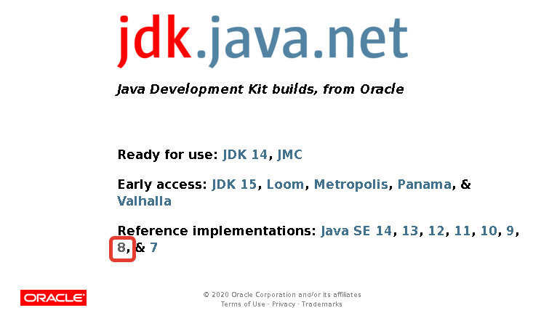
Рисунок 4.1 – Окно выбора версии
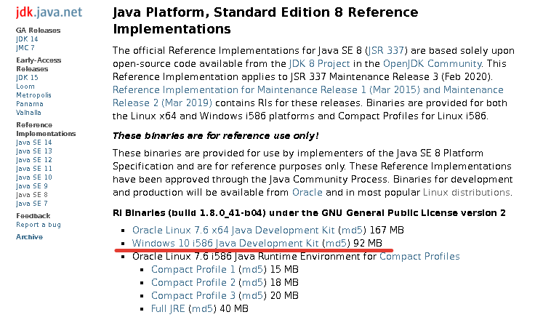
Рисунок 4.2 – Окно выбора версии
- Нажать на: «Windows 10 i586 Java Development Kit (md5) 92 MB»
- Подтвердить загрузку и распаковать архив (Рисунок 4.2);

Рисунок 4.2 – Архив с JDK
Открыть «Этот компьютер»:
- Нажать слева вверху «Свойства», затем слева в меню — «Дополнительные параметры системы» (Рисунок 4.3);
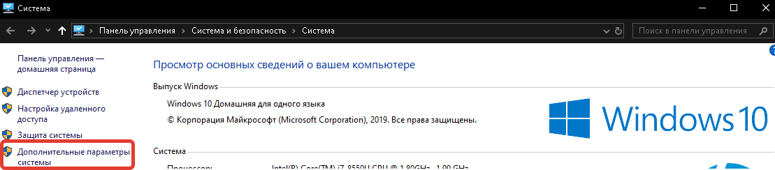
Рисунок 4.3 – Окно «Система»
- В открывшейся вкладке «Дополнительно» в самом низу нужно выбрать «Переменные среды» (Рисунок 4.4);
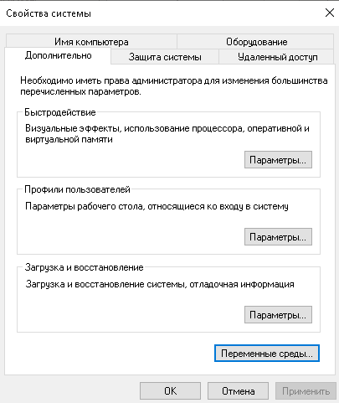
Рисунок 4.4 – Окно «Свойство системы»
- Откроется содержимое (Рисунок 4.5);
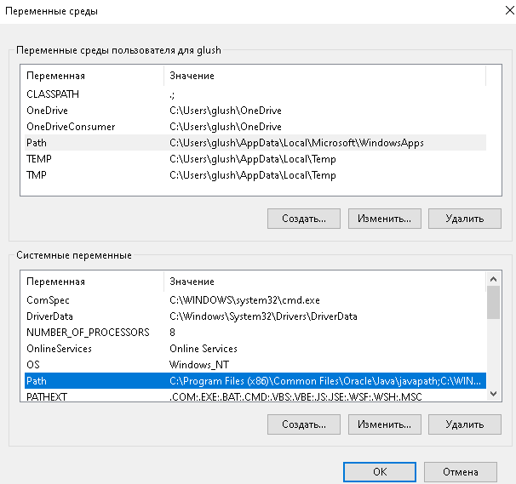
Рисунок 4.5 – Окно «Переменные среды»
- В окне «Новая пользовательская переменная» требуется прописать CLASSPATH (Рисунок 4.6);
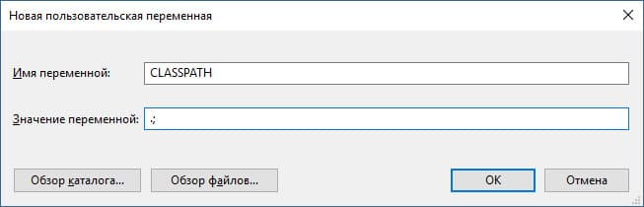
Рисунок 4.6 – Окно «Новая пользовательская переменная»
- В окне «Переменные среды» в области «Системные переменные» нужно выбрать переменную Path и нажать кнопку «Изменить». В открывшемся окне нужно нажать кнопку «Создать» и прописать путь к пакету JDK (Рисунок 4.7);
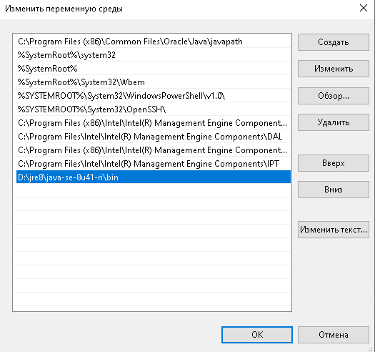
Рисунок 4.7 – Окно «Изменить системную переменную»
- Перезагрузить Windows.
- Открыть Командную строку;
- Ввести в командную строку javac -version (Рисунок 4.8);
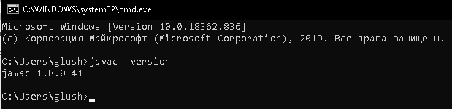
Рисунок 4.8 – Командная строка

4.3.2 Установка IDE:
- Для того, чтобы установить Eclipse нужно перейти на страницу http://www.eclipse.org/downloads/
- Под кнопкой «Скачать 64 бит» нужно нажать на текст ссылки «Скачать Пакеты» для просмотра систем программных средств (Рисунок 4.9);
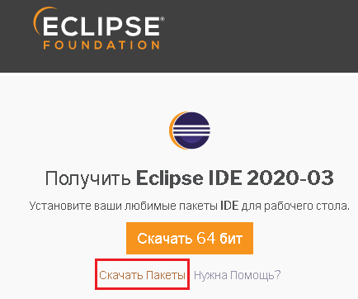
Рисунок 4.9 – Страница установки Eclipse
- В зависимости от разрядности операционной системы выберите подходящую версию eclipse (Рисунок 4.10);
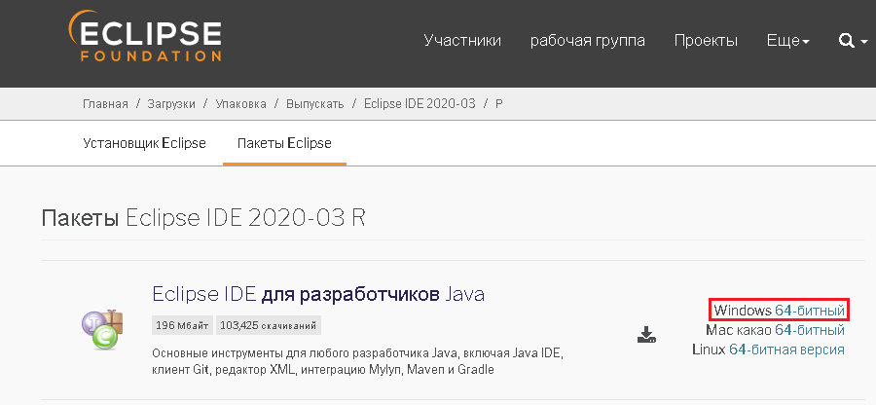
Рисунок 4.10 – Страница установки Eclipse
- Далее нажмите на кнопку «Скачать» для скачивания программы (Рисунок 4.11).
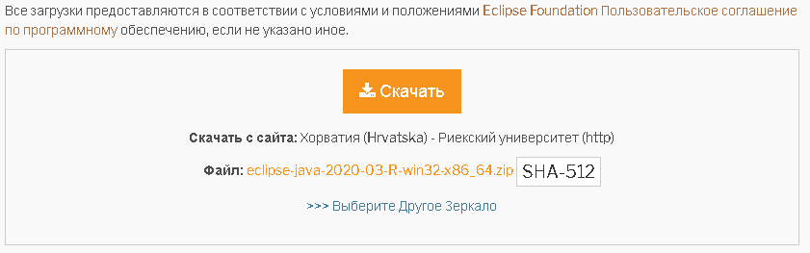
Рисунок 4.11 – Страница установки Eclipse
- После загрузки архива Eclipse, необходимо распаковать архивный файл *.zip, который создаст распакованную папку Eclipse. Можно извлечь архив в корневой каталог C:\диск, тем самым создавая папку "C:\eclipse. Так как Eclipse не имеет инсталлятора, там будет файл в папке Eclipse под названием eclipse.exe. Требуется дважды нажать по файлу, чтобы запустить Eclipse.
- После того, как Eclipse будет полностью установлена и распакована, нужно создать рабочую папку, куда будут входить все созданные программные файлы (Рисунок 4.12);
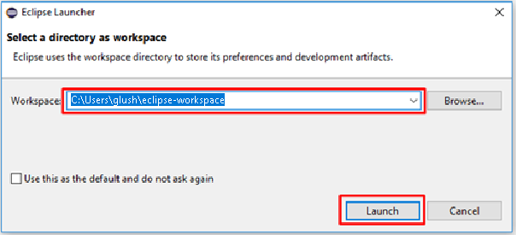Рисунок 4.12 – Выбор рабочей папки
- После выбора рабочей директории откроется окно среды разработки Eclipse (Рисунок 4.13);
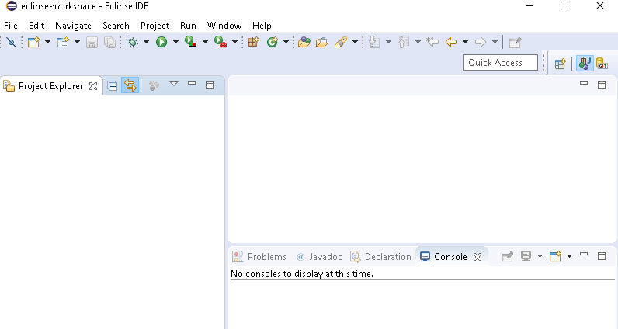
Рисунок 4.13 – Окно среды разработки Eclipse
- Установка завершена.

4.4 Инструкция для Linux

4.4.1 Установка Java:
- Запустить Linux;
- Запустить терминал (Рисунок 4.14);
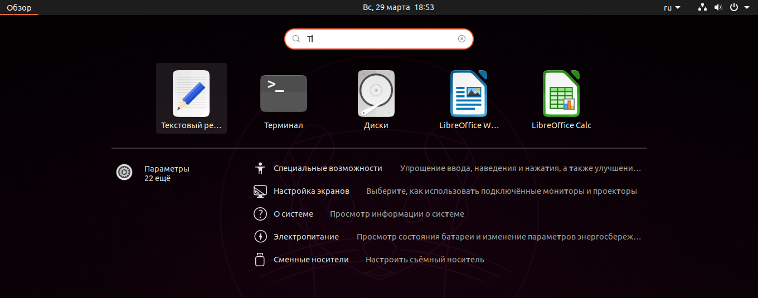
Рисунок 4.14 – Терминал Ubuntu
- Написать в командную строку команду sudo apt install openjdk-8-jdk (Рисунок 4.15);
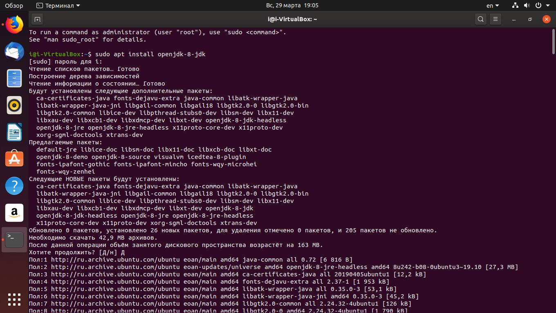
Рисунок 4.15 – Терминал Ubuntu
- Ввести в командную строку java -version (Рисунок 4.16);
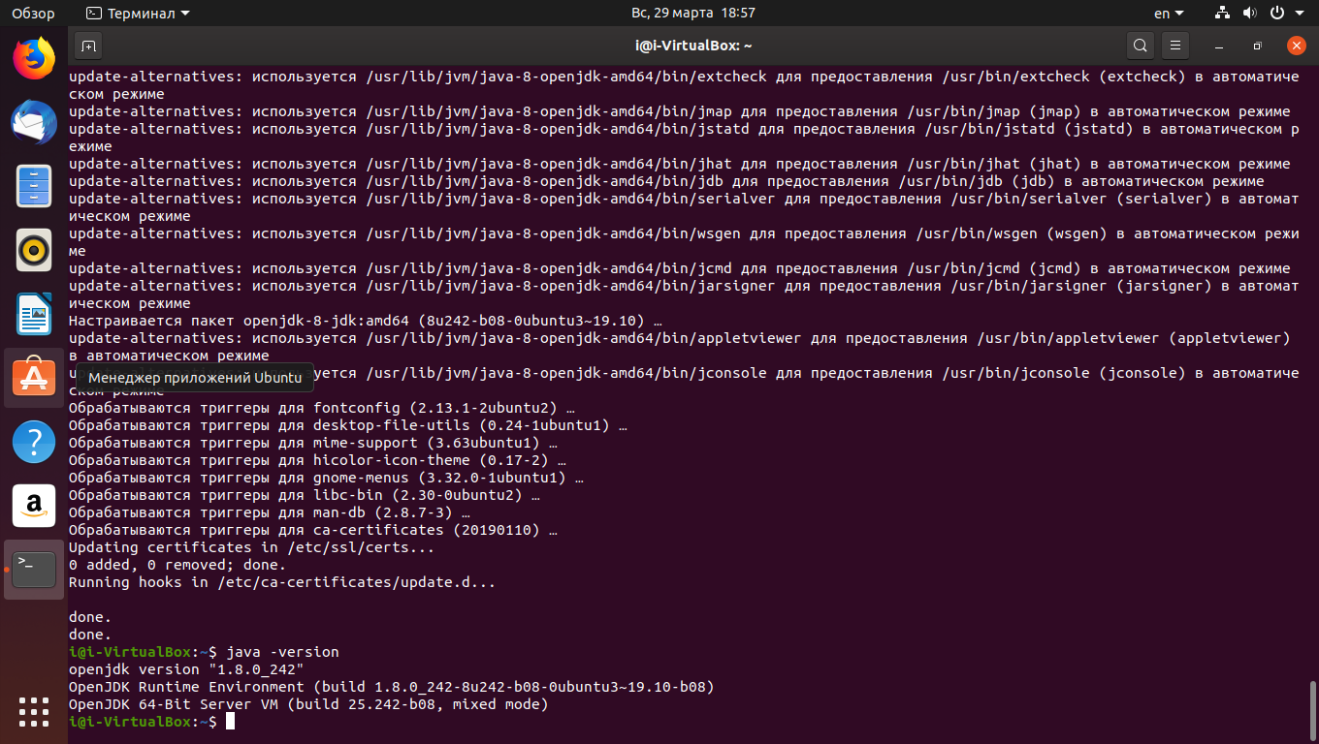
Рисунок 4.16 – Результат выполнения команды java -version

4.4.2 Установка IDE:
- Запустить браузер (Рисунок 4.17);
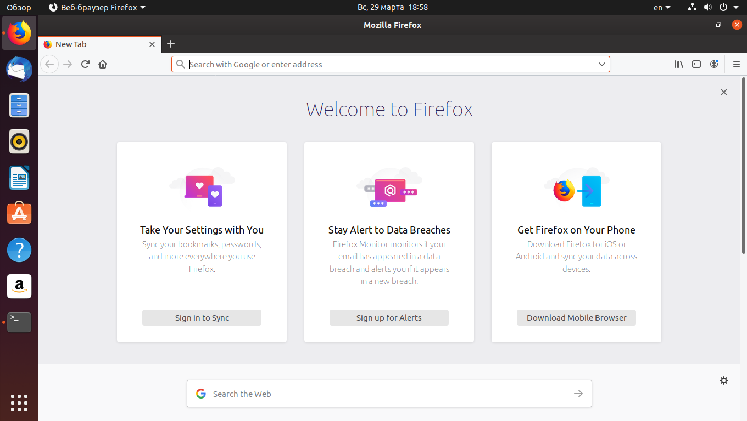
Рисунок 4.17 – Браузер FireFox
- Перейти по ссылке https://www.eclipse.org/downloads/packages/ (Рисунок 4.18);
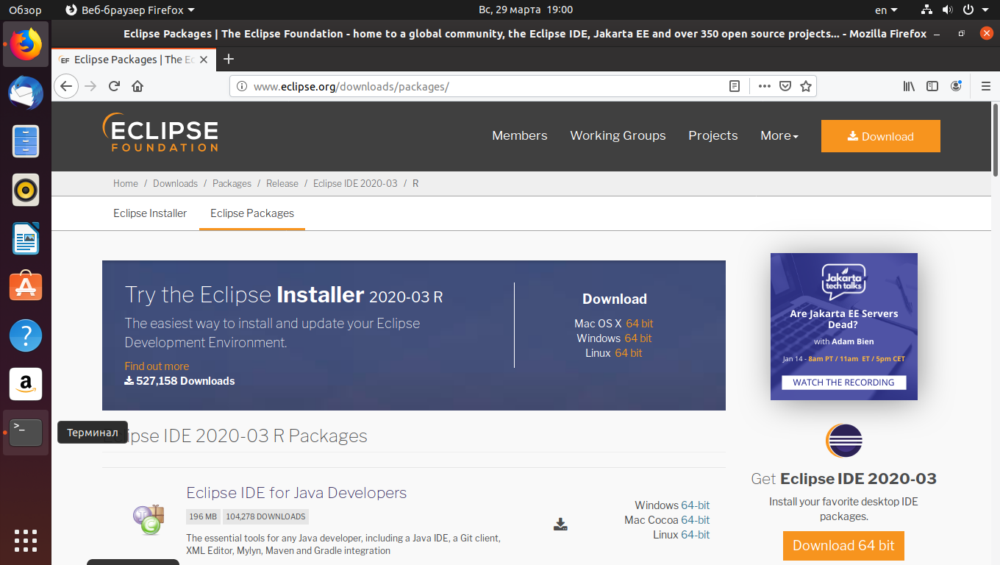
Рисунок 4.18 – Браузер FireFox, страница Eclipse Download
- Нажать на Linux 64-bit напротив Eclipse IDE for Java Developers (Рисунок 4.19);
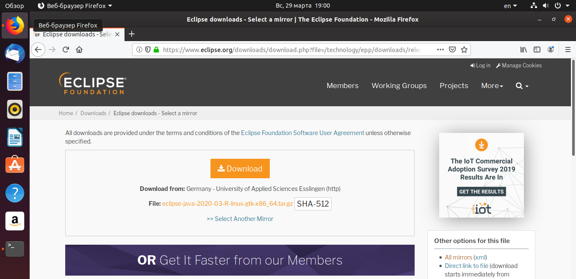
Рисунок 4.19 – Браузер FireFox, страница Eclipse Download
- Нажать на Download и выбрать Save File (Рисунок 4.20);
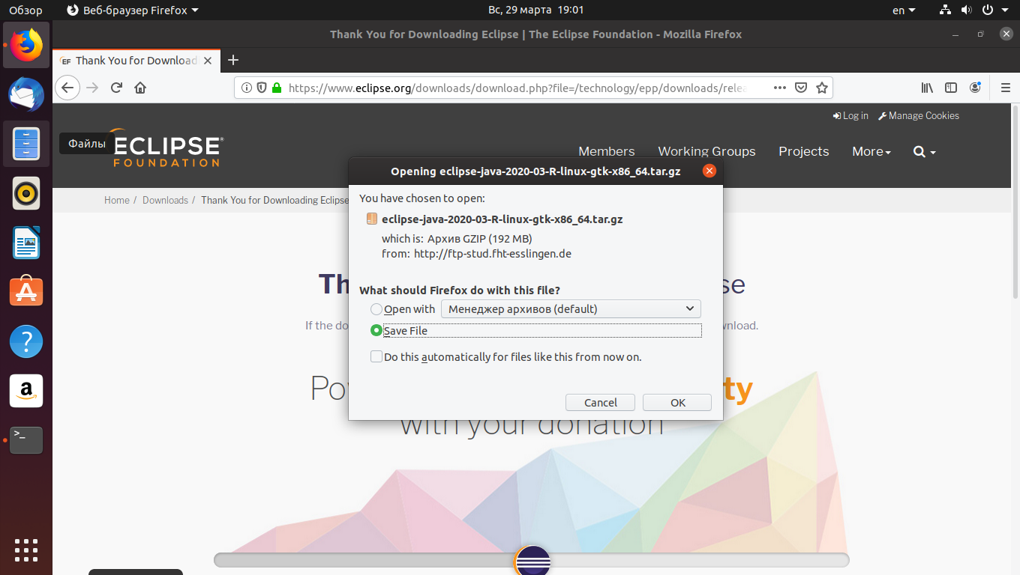
Рисунок 4.20 – Браузер FireFox, страница Eclipse Download
- Нажать на Файлы и открыть каталог Загрузки (Рисунок 4.21);
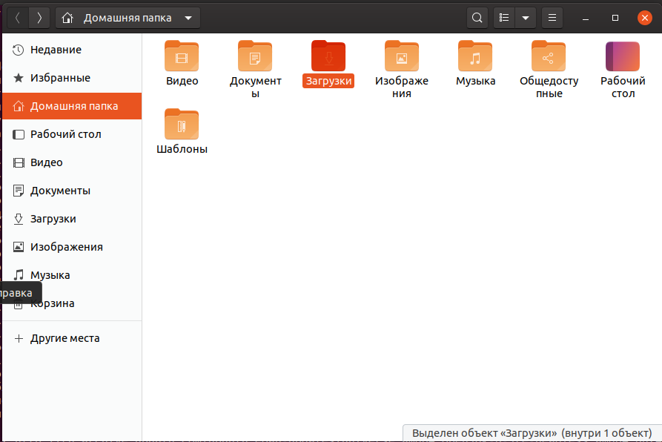
Рисунок 4.21 – Каталог Загрузки
- Нажать правую кнопку мыши и извлечь файлы в текущую папку (Рисунок 4.22,4.23);
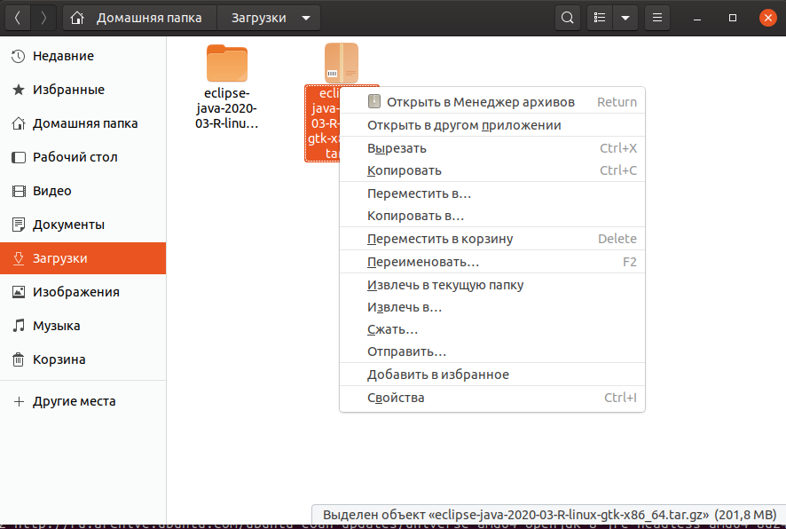
Рисунок 4.22 – Каталог Загрузки
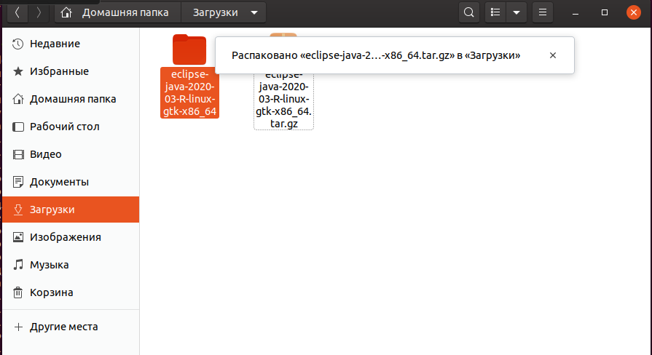
Рисунок 4.23 – Извлечение архива
- Запустить eclipse (Рисунок 4.24);
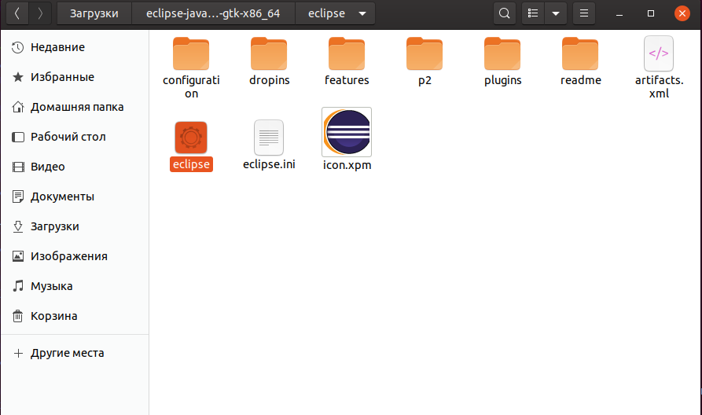
Рисунок 4.24 – Каталог Eclipse
- Выбрать рабочее место и нажать launch (Рисунок 4.25, 4.26);
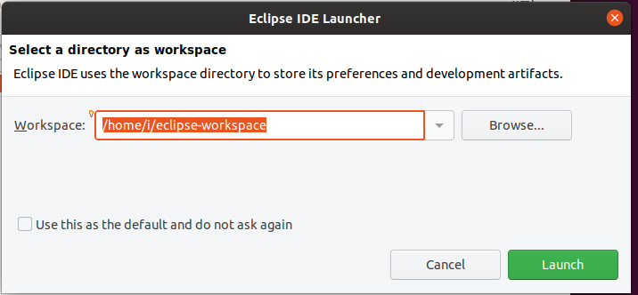
Рисунок 4.25 – Выбор рабочего места
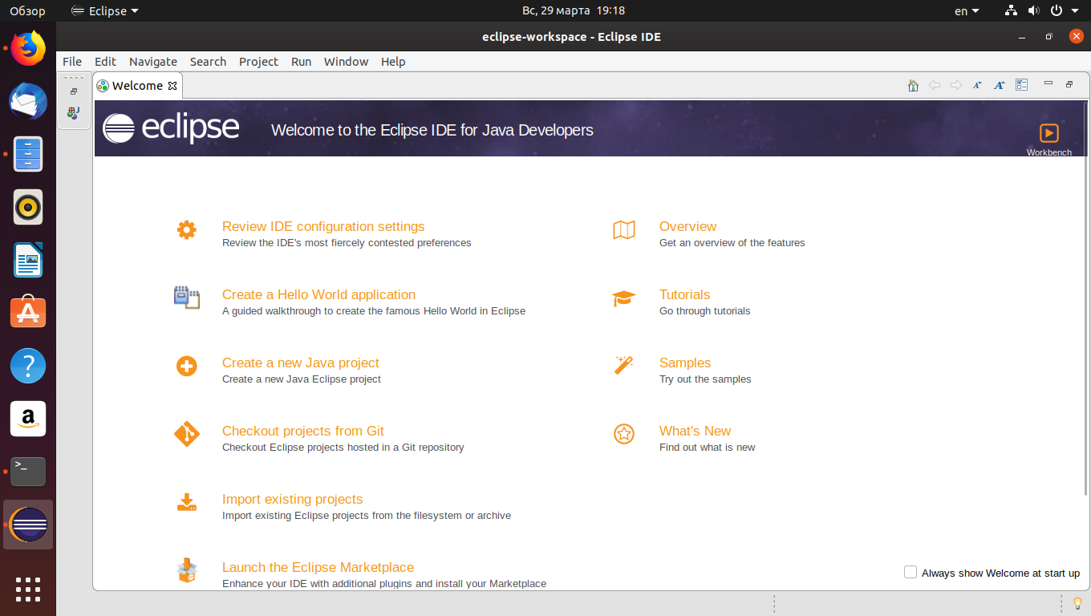
Рисунок 4.26 – Окно среды разработки Eclipse

4.5 Установка расширения m2e-egit
Так как плагин eGit не имеет функций импортирования проекта как maven-проекта, требуется установить дополнительный «плагин-коннектор», позволяющий импортировать проекты с Github как maven-проекты.
Для установки данного плагина нужно будет:
- Запустить среду разработки Eclipse
- В меню окна нажать «Window», а затем в появившемся списке выбрать «Preferences» (Рисунок 4.27).
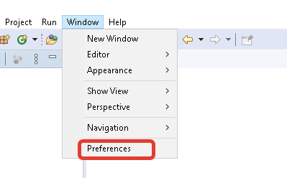
Рисунок 4.27 – Открытие окна настроек «Preferences»
- После нажатия «Preferences» будет открыто отдельное окно с настройками. Слева нужно выбрать «Maven», и из раскрывшегося списка выбрать «Discovery». Далее справа нажать кнопку «Open Catalog» (Рисунок 4.28).
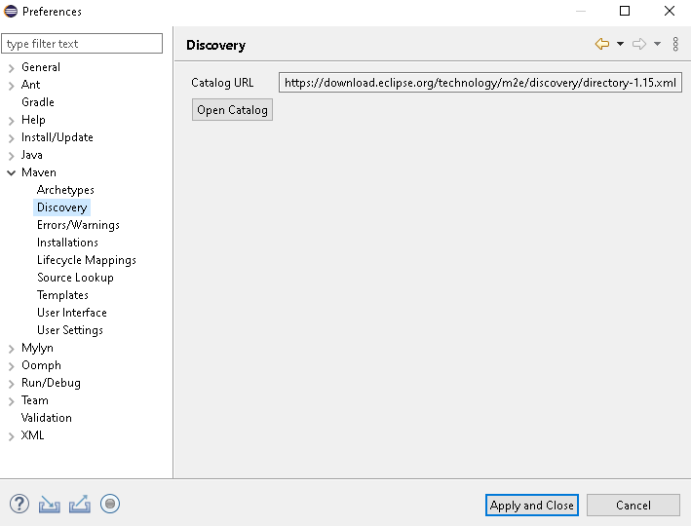
Рисунок 4.28 – Окно «Preferences»
- Далее нужно нажать на кнопку «Open Catalog» (каталог расширений для плагина Maven), отметить плагин «m2e-egit» флажком, а затем нажать кнопку «Finish» (Рисунок 4.29).
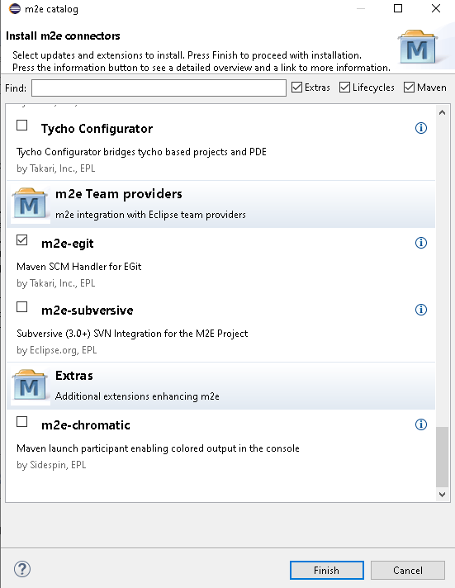
Рисунок 4.29 – Выбор расширения «m2e-egit»
- После этого нужно выбрать в окне «Install» «Maven SCM Handler for EGit» , а затем нажать «Next» (Рисунок 4.30).
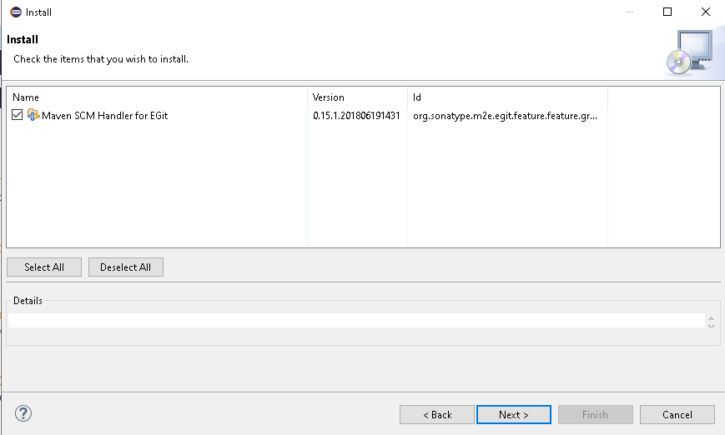
Рисунок 4.30 – Выбор «Maven SCM Handler for EGit»
- Далее требуется подтвердить выбранные объекты (Рисунок 4.31).
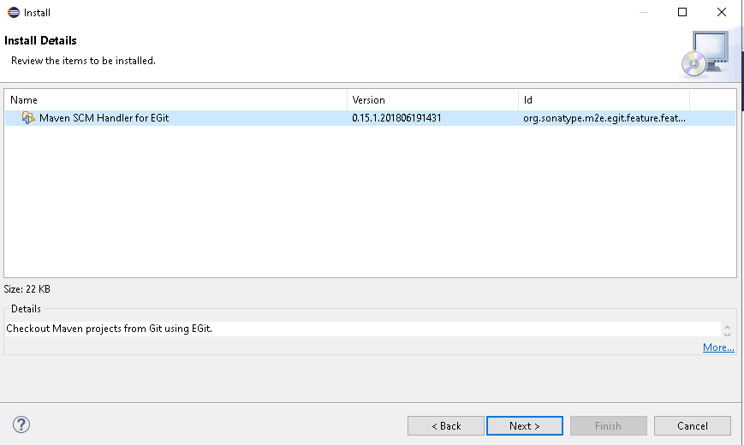
Рисунок 4.31– Подтверждение выбора
- Дальше необходимо принять лицензионное соглашение и нажать «Finish» (Рисунок 4.32).
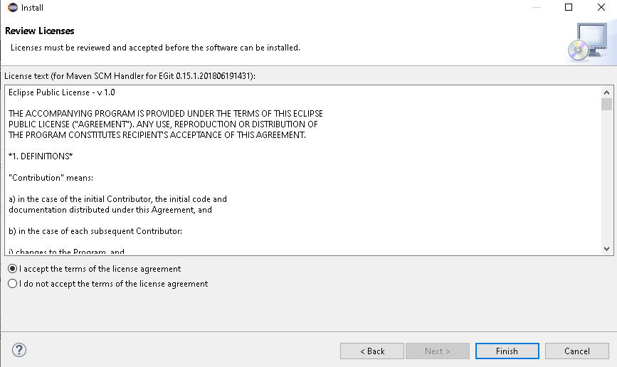
Рисунок 4.31– Подтверждение лицензионного соглашения
- После этого выйдет сообщение о невозможности проверки подлинности загружаемого содержимого, нужно подтвердить выбор нажатием кнопки «Install anyway» (Рисунок 4.32).
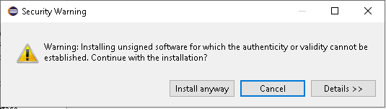
Рисунок 4.32 – Подтверждение установки
- Далее будет произведена установка расширения, после которой выйдет окно с предложением перезапустить среду разработки (Рисунок 4.33).
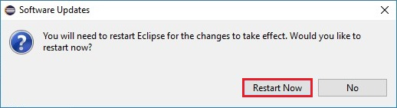
Рисунок 4.33 – Подтверждение перезапуска
- Установка расширения завершена.

4.6 Подключение репозитория Github, содержащего maven-проект
В данном разделе будет описана выгрузка maven-проекта из репозитория на Github.
- Для импортирования проекта выберите в верхнем меню пункт «File» и из списка выбрать «Import» (Рисунок 4.34 ),
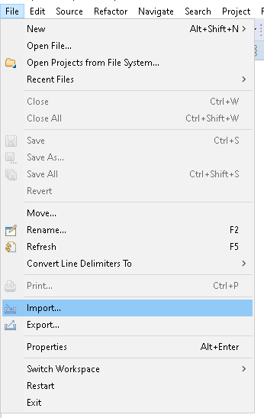
Рисунок 4.34 – Открытие формы импортирования
- Затем в появившемся окне «Import» нужно нажать на стрелку слева от надписи «Maven», потом выбрать пункт «Check out Maven Projects from SCM» (Рисунок 4.34).
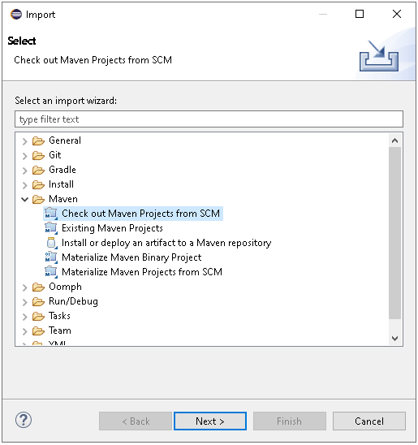
Рисунок 4.34– окно «Import»
- Далее выбрать «git» вписать ссылку на Github репозиторий, содержащий проект и нажать «Finish» (Рисунок 4.35).
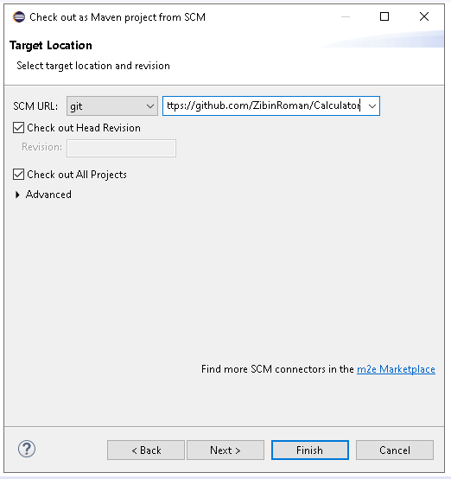
Рисунок 4.35– Установка URL-адреса Git репозитория
- После нажатия кнопки «Finish», будет скачан и импортирован проект maven. Для компиляции данного проекта maven требуется выполнить следующие действия: открыть диалоговое окно, нажатием правой кнопки мыши на проект, выбрать пункт «Run As, а затем «Maven build…» (Рисунок 4.36).
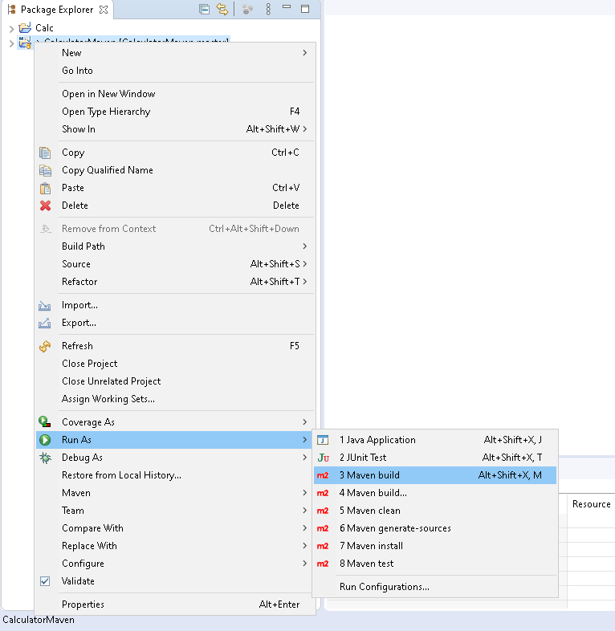
Рисунок 4.36– Переход к окну параметров сборки
- После нажатия кнопки «Maven build…» будет открыта форма, позволяющая настроить запуск проекта maven. Для компиляции нужно ввести в поле «Goals» (Цели) слово «compile» и нажать «Run» (Рисунок 4.37).
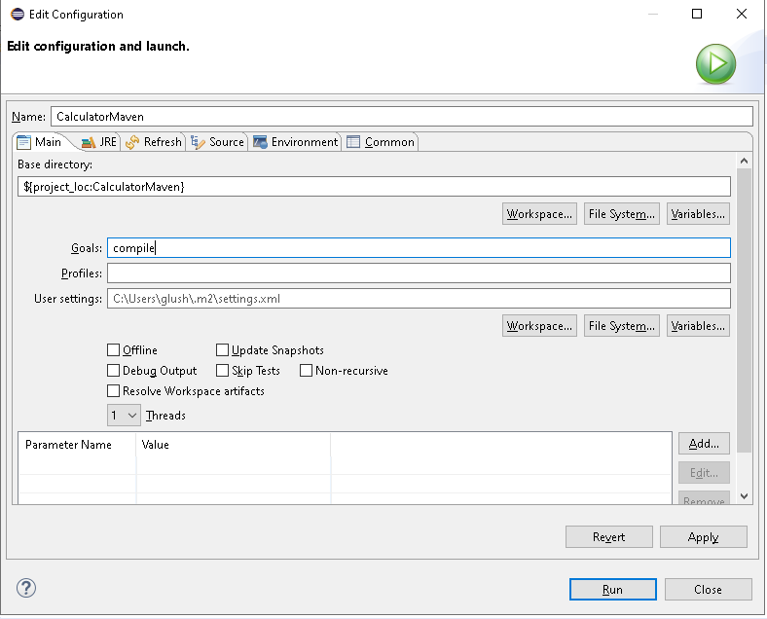
Рисунок 4.37– Настройка параметров запуска проекта

Раздел 5. Зоны ответственности разработчиков
Ссылка на репозиторий: https://github.com/ZibinRoman/Calculator
Имя пользователя: 18130166
commit: 9c71f15e3064ad7de1730518879d7a773ec1d501
Файл: Values.java
/**
* пакет function;
* */
package function;
/**
* импортируем все необходимое для класса
* */
import java.util.*;
import javax.swing.*;

public class Values {

private ArrayList<Boolean> booleanList = new ArrayList<Boolean>();//Коллекция состояний переключателей, на случай, если не нужно расчитать какой то тариф
private ArrayList<Double> doubleListTarif = new ArrayList<Double>();//Коллекция тарифов
private ArrayList<Double> doubleListValue = new ArrayList<Double>();//Коллекция тестируемых значений
private ArrayList<Double> doubleListTotal = new ArrayList<Double>();//Коллекция промежуточных значений
private ArrayList<String> stringList = new ArrayList<String>();//коллекция
private ArrayList<Double> doubleListTarifEnergy = new ArrayList<Double>();//Коллекция тарифов электроэнергии
private ArrayList<Double> doubleListValueEnergy = new ArrayList<Double>();//Коллекция тестируемых значений электроэнергии
private ArrayList<Double> doubleListTotalEnergy = new ArrayList<Double>();//создание коллекции
private ArrayList<String> stringListEnergy = new ArrayList<String>();//Коллекция промежуточных значений электроэнергии
private double value;
private int toggle;
/**
* инициализация переменных класса
* */
public Values(ArrayList<JCheckBox> checkBoxList, ArrayList<Double> doubleListValue, ArrayList<Double> doubleListValueEnergy, int toggle) {
for (int i = 0; i < checkBoxList.size(); i++) {//Цикл for от 0 до размера коллекции checkBoxList
this.getBooleanList().add(i, checkBoxList.get(i).isSelected());//Перевод состояний JCheckBox в коллекцию booleanList состояний
}
this.setDoubleListValue(doubleListValue);//Переменная при инициализации класс
this.setDoubleListValueEnergy(doubleListValueEnergy);//Переменная при инициализации класс
this.setToggle(toggle);//Переменная при инициализации класса
}
/**
* метод, которыйт получает значение переменной
* */
public ArrayList<Boolean> getBooleanList() {
return booleanList;
}
/**
* метод, которыйт записывает значение переменной
* */
public void setBooleanList(ArrayList<Boolean> booleanList) {
this.booleanList = booleanList;
}
/**
* метод, которыйт получает значение переменной
* */
public ArrayList<Double> getDoubleListTarif() {
return doubleListTarif;
}
/**
* метод, которыйт записывает значение переменной
* */
public void setDoubleListTarif(ArrayList<Double> doubleListTarif) {
this.doubleListTarif = doubleListTarif;
}
/**
* метод, которыйт получает значение переменной
* */
public ArrayList<Double> getDoubleListValue() {
return doubleListValue;
}
/**
* метод, которыйт записывает значение переменной
* */
public void setDoubleListValue(ArrayList<Double> doubleListValue) {
this.doubleListValue = doubleListValue;
}
/**
* метод, которыйт получает значение переменной
* */
public ArrayList<Double> getDoubleListTotal() {
return doubleListTotal;
}
/**
* метод, которыйт записывает значение переменной
* */
public void setDoubleListTotal(ArrayList<Double> doubleListTotal) {
this.doubleListTotal = doubleListTotal;
}
/**
* метод, которыйт получает значение переменной
* */
public ArrayList<String> getStringList() {
return stringList;
}

public void setStringList(ArrayList<String> stringList) {
this.stringList = stringList;
}
/**
* метод, которыйт получает значение переменной
* */
public ArrayList<Double> getDoubleListTarifEnergy() {
return doubleListTarifEnergy;
}
/**
* метод, которыйт записывает значение переменной
* */
public void setDoubleListTarifEnergy(ArrayList<Double> doubleListTarifEnergy) {
this.doubleListTarifEnergy = doubleListTarifEnergy;
}
/**
* метод, которыйт получает значение переменной
* */
public ArrayList<Double> getDoubleListValueEnergy() {
return doubleListValueEnergy;
}
/**
* метод, которыйт записывает значение переменной
* */
public void setDoubleListValueEnergy(ArrayList<Double> doubleListValueEnergy) {
this.doubleListValueEnergy = doubleListValueEnergy;
}
/**
* метод, которыйт получает значение переменной
* */
public ArrayList<Double> getDoubleListTotalEnergy() {
return doubleListTotalEnergy;
}
/**
* метод, которыйт записывает значение переменной
* */
public void setDoubleListTotalEnergy(ArrayList<Double> doubleListTotalEnergy) {
this.doubleListTotalEnergy = doubleListTotalEnergy;
}
/**
* метод, которыйт получает значение переменной
* */
public ArrayList<String> getStringListEnergy() {
return stringListEnergy;
}
/**
* метод, которыйт записывает значение переменной
* */
public void setStringListEnergy(ArrayList<String> stringListEnergy) {
this.stringListEnergy = stringListEnergy;
}
/**
* метод, которыйт получает значение переменной
* */
public double getValue() {
return value;
}
/**
* метод, которыйт записывает значение переменной
* */
public void setValue(double value) {
this.value = value;
}
/**
* метод, которыйт получает значение переменной
* */
public int getToggle() {
return toggle;
}
/**
* метод, которыйт записывает значение переменной
* */
public void setToggle(int toggle) {
this.toggle = toggle;
}
}

Раздел 6. Программный код
- Файл: Main.java
/**
* пакет main
* */
package main;
/**
* импорт класса Gui
* */
import gui.Gui;
/**
* главный класс
* */
public class Main {
/**
* public - доступен для всех из любого класса и пакета
* static — означает что поле или метод принадлежит классу,
* и создаётся в момент загрузки класса.
* void означает, что метод ничего не возвращает.
* String[] args — это массив аргументов с которыми может запускаться программа.
* По умолчанию массив пуст.
* */
public static void main(String[] args) {
Gui gui = new Gui();//вызов Gui
gui.start();//запуск gui
}

}

- Файл: Gui.java
/**
* пакет gui;
* */
package gui;
/**
* импортируем все необходимое для класса
* */
import java.awt.*;
import javax.swing.*;
import database.GuiStrings;
/**
* создание графического интерфейса
*/
public class Gui {

private JFrame frame;//объявление переменной фрейма
/**
* метод, который запускает графический интерфейс
* */
public void start() {
EventQueue.invokeLater(new Runnable() {//новый поток
public void run() {
/**
* try на случай ошибки
*/
try {
Gui window = new Gui();//создание окна
window.frame.setVisible(true);//видимость окна
/**
* catch сработает в случае ошибки
*/
} catch (Exception e) {
e.printStackTrace();/*Вывод в консоль действий, которые привели к ошибке*/
}
}
});
}
/**
* инициализация метода initialize()
* */
public Gui() {
initialize();//суперкласс
}

/**
* создание frame, определение его параметров
* и некоторого содержимого
*/
private void initialize() {
GuiStrings string = new GuiStrings();

frame = new JFrame();//новый фрейм
frame.setResizable(false);//нельзя изменить размер
frame.setTitle(string.getTitle());//название
frame.setBounds(100, 100, 800, 300);//размер и расположение
frame.setDefaultCloseOperation(JFrame.EXIT_ON_CLOSE);//Операция закрытия по умолчанию
GridBagLayout gridBagLayout = new GridBagLayout();//расположение элементов
gridBagLayout.columnWidths = new int[]{10, 0, 0, 0};//ширина колонок
gridBagLayout.rowHeights = new int[]{10, 0, 0};//высота строки
gridBagLayout.columnWeights = new double[]{0.0, 1.0, 1.0, 1.0};//ширина колонок
gridBagLayout.rowWeights = new double[]{0.0, 1.0, Double.MIN_VALUE};//высота строки
frame.getContentPane().setLayout(gridBagLayout);
/**
* панель "Услуги"
* */
CheckPanel checkPanel= new CheckPanel(0);//панель с чекбоксами
GridBagConstraints gbc_checkPanel = new GridBagConstraints();//создание
gbc_checkPanel.fill = GridBagConstraints.HORIZONTAL;//Изменение размера компонента по горизонтали, но не по вертикали
gbc_checkPanel.anchor = GridBagConstraints.NORTH;//расположение компонента в верхней части по центру горизонтально
gbc_checkPanel.insets = new Insets(0, 0, 5, 5);//установка переменных
gbc_checkPanel.gridx = 0;//задаем расположение по х
gbc_checkPanel.gridy = 0;//задаем расположение по у
frame.getContentPane().add(checkPanel, gbc_checkPanel);//создание панели
/**
* панель "электричество"
* */
TextFieldPanelEnergy textFieldPanelEnergy = new TextFieldPanelEnergy(2);//установка переменных
GridBagConstraints gbcTextFieldPanelEnergyl = new GridBagConstraints();//установка переменных
gbcTextFieldPanelEnergyl.anchor = GridBagConstraints.NORTHWEST;//расположение компонента в левом верхнем углу
gbcTextFieldPanelEnergyl.insets = new Insets(0, 0, 5, 5);//установка переменных
gbcTextFieldPanelEnergyl.gridx = 2;//задаем расположение по х
gbcTextFieldPanelEnergyl.gridy = 0;//задаем расположение по у
frame.getContentPane().add(textFieldPanelEnergy, gbcTextFieldPanelEnergyl);//создание панели
/**
* панель "Водимые данные"
* */
TextFieldTotalPanel textFieldPanel = new TextFieldTotalPanel(checkPanel, textFieldPanelEnergy);//создание
GridBagConstraints gbcTextFieldPanel = new GridBagConstraints();//установка переменных
gbcTextFieldPanel.fill = GridBagConstraints.HORIZONTAL;//Изменение размера компонента по горизонтали
gbcTextFieldPanel.anchor = GridBagConstraints.NORTH;//расположение компонента в верхней части по центру
gbcTextFieldPanel.insets = new Insets(0, 0, 5, 5);//установка переменных
gbcTextFieldPanel.gridx = 1;//задаем расположение по х
gbcTextFieldPanel.gridy = 0;//задаем расположение по у
frame.getContentPane().add(textFieldPanel, gbcTextFieldPanel);//создание панели
/**
* панель "итого"
* */
JPanel panel_1 = new JPanel();//установка переменных
GridBagConstraints gbc_panel_1 = new GridBagConstraints();//установка переменных
gbc_panel_1.anchor = GridBagConstraints.NORTH;//расположение компонента в верхней части по центру
gbc_panel_1.insets = new Insets(0, 0, 5, 0);
gbc_panel_1.fill = GridBagConstraints.HORIZONTAL;//Изменение размера компонента по горизонтали
gbc_panel_1.gridx = 3;//задаем расположение по х
gbc_panel_1.gridy = 0;//задаем расположение по у
frame.getContentPane().add(panel_1, gbc_panel_1);//создание панели
}
}

- Файл: CheckPanel.java
/**
* пакет gui;
* */
package gui;
/**
* импортируем все необходимое для класса
* */
import javax.swing.*;
import java.awt.*;
import java.util.*;
import javax.swing.border.*;
import database.GuiStrings;
/**
* панель на которой создаются checkBox*ы
* */
public class CheckPanel extends JPanel {

private static final long serialVersionUID = -6192899335398206441L;//серийный ID окна
private ArrayList<JCheckBox> checkBoxList = new ArrayList<JCheckBox>();//коллекция чекбоксов
/**
* создание панели на которой создаются checkBox*ы
* и ее параметры
* суперкласс
* */
public CheckPanel(int iterator) {
GuiStrings string = new GuiStrings();//создание
setBorder(new LineBorder(new Color(0, 0, 0)));//цвет границы чертный
GridBagLayout gridBagLayout = new GridBagLayout();//установка переменных
gridBagLayout.rowWeights = new double[]{0.0, 1.0};//ширина столбцов
gridBagLayout.columnWeights = new double[]{1.0};
setLayout(gridBagLayout);//расположение
JLabel lblNewLabel = new JLabel(string.getPanelListText().get(iterator));
GridBagConstraints gbc_lblNewLabel = new GridBagConstraints();
gbc_lblNewLabel.fill = GridBagConstraints.BOTH;//определяет будет ли компонент заполнять все пространство ячейки
gbc_lblNewLabel.insets = new Insets(0, 0, 5, 0);
gbc_lblNewLabel.gridx = 0;//задаем расположение названия панели по x
gbc_lblNewLabel.gridy = 0;//задаем расположение названия панели по у
add(lblNewLabel, gbc_lblNewLabel);//создание панели
JPanel panel = new JPanel();//установка переменных
GridBagConstraints gbc_panel = new GridBagConstraints();//создание
gbc_panel.fill = GridBagConstraints.BOTH;//определяет будет ли компонент заполнять все пространство ячейки
gbc_panel.gridx = 0;//задаем расположение по x
gbc_panel.gridy = 1;//задаем расположение по у
add(panel, gbc_panel);//создание панели
GridBagLayout gbl_panel = new GridBagLayout();//создание
gbl_panel.columnWidths = new int[]{0, 0};//ширина колонок
gbl_panel.rowHeights = new int[]{0, 0};//высота строки
gbl_panel.columnWeights = new double[]{1.0, Double.MIN_VALUE};//ширина колонок
gbl_panel.rowWeights = new double[]{0.0, Double.MIN_VALUE};//высота строки
panel.setLayout(gbl_panel);
ArrayList<GridBagConstraints> gbcCheckBoxList = new ArrayList<GridBagConstraints>();//коллекция CheckBox"ов
/**
* создание checkBox*ов первого столбца панели "услуги"
* */
for (int i = 0; i < 10; i++) {//цикл, который создает на панели с 0 по 10 услуги
getCheckBoxList().add(i, new JCheckBox(string.getCheckBoxListText().get(i)));
gbcCheckBoxList.add(i, new GridBagConstraints());//создание ячеек
gbcCheckBoxList.get(i).fill = GridBagConstraints.BOTH;//определяет будет ли компонент заполнять все пространство ячейки
gbcCheckBoxList.get(i).gridx = 0;//задаем расположение по x - первый столбец
gbcCheckBoxList.get(i).gridy = i;//задаем расположение по у
panel.add(getCheckBoxList().get(i), gbcCheckBoxList.get(i));//создаем на панели CheckBox с заданными параметрами
}
/**
* создание checkBox*ов второго столбца панели "услуги"
* */
for (int i = 10; i < 19; i++) {//цикл, который создает на панели с 10 по 19 услуги
getCheckBoxList().add(i, new JCheckBox(string.getCheckBoxListText().get(i)));//создание
gbcCheckBoxList.add(i, new GridBagConstraints());//создание ячеек
gbcCheckBoxList.get(i).fill = GridBagConstraints.BOTH;//определяет будет ли компонент заполнять все пространство ячейки
gbcCheckBoxList.get(i).gridx = 1;//задаем расположение по x - второй столбец
gbcCheckBoxList.get(i).gridy = i-10;//задаем расположение по у
panel.add(getCheckBoxList().get(i), gbcCheckBoxList.get(i));//создаем на панели CheckBox с заданными параметрами
}
}
/**
* метод, который получает значение переменной checkBoxList
* */
public ArrayList<JCheckBox> getCheckBoxList() {
return checkBoxList; //получить значение переменной checkBoxList
}
/**
* метод, который записывает значение переменной checkBoxList
* */
public void setCheckBoxList(ArrayList<JCheckBox> checkBoxList) {
this.checkBoxList = checkBoxList; //записать значение переменной checkBoxList
}
}

- Файл: TextFieldPanel.java
/**
* пакет gui;
* */
package gui;
/**
* импортируем все необходимое для класса
* */
import javax.swing.*;
import java.awt.*;
import java.util.*;
import javax.swing.border.*;
import database.GuiStrings;
/**
* панель "вводимые данные"
* */
public class TextFieldPanel extends JPanel {

private static final long serialVersionUID = -8968686479684944447L;//серийный ID окна
private ArrayList<JLabel> labelList = new ArrayList<JLabel>();//коллекция подписей
private ArrayList<JTextField> textFieldList = new ArrayList<JTextField>();//коллекция полей ввода
/**
* создание панели "Вводимые данные" с полями ввода
* параметры панели и названия
* суперкласс
* */
public TextFieldPanel(int iterator) {
GuiStrings string = new GuiStrings();//создаем
setBorder(new LineBorder(new Color(0, 0, 0)));//граница черная
GridBagLayout gridBagLayout = new GridBagLayout();//создаем
gridBagLayout.columnWidths = new int[]{0, 0};//ширина колонок
gridBagLayout.rowHeights = new int[]{0, 0, 0};//высота строки
gridBagLayout.columnWeights = new double[]{1.0, Double.MIN_VALUE};//ширина колонок
gridBagLayout.rowWeights = new double[]{0.0, 1.0, Double.MIN_VALUE};//высота строки
setLayout(gridBagLayout);//расположение
JLabel lblNewLabel = new JLabel(string.getPanelListText().get(iterator));//создаем
GridBagConstraints gbc_lblNewLabel = new GridBagConstraints();//создаем
gbc_lblNewLabel.insets = new Insets(0, 0, 5, 0);//представление границ из контейнера
gbc_lblNewLabel.gridx = 0;//задаем расположение названия панели по х
gbc_lblNewLabel.gridy = 0;//задаем расположение названия панели по у
add(lblNewLabel, gbc_lblNewLabel);//создание
JPanel panel = new JPanel();//новая панель
GridBagConstraints gbc_panel = new GridBagConstraints();//создание
gbc_panel.fill = GridBagConstraints.BOTH;//определяет будет ли компонент заполнять все пространство ячейки
gbc_panel.gridx = 0;//задаем расположение панели по х
gbc_panel.gridy = 1;//задаем расположение панели по у
add(panel, gbc_panel);//создаем панель
GridBagLayout gbl_panel = new GridBagLayout();//создаем
gbl_panel.columnWidths = new int[]{0};//ширина колонок
gbl_panel.rowHeights = new int[]{0};//высота строки
gbl_panel.columnWeights = new double[]{Double.MIN_VALUE};//ширина колонок
gbl_panel.rowWeights = new double[]{Double.MIN_VALUE};//высота строки
panel.setLayout(gbl_panel);//расположение
ArrayList<GridBagConstraints> gbclabelList = new ArrayList<GridBagConstraints>();//коллекция подписей
ArrayList<GridBagConstraints> gbctextFieldList = new ArrayList<GridBagConstraints>();//коллекция полей для ввода
/**
* цикл создания полей для ввода и подписей к ним
* */
for (int i = 0; i < 6; i++) {//6 итараций цикла - 6 полей ввода с подписями
getLabelList().add(i, new JLabel(string.getListText().get(i)));//создание подписей
gbclabelList.add(i, new GridBagConstraints());//создание подписей
gbclabelList.get(i).gridx = 0;//задаем расположение подписей по х
gbclabelList.get(i).gridy = i;//задаем расположение подписей по у
panel.add(getLabelList().get(i), gbclabelList.get(i));//создание полей ввода
getTextFieldList().add(i, new JTextField());//создание полей ввода
gbctextFieldList.add(i, new GridBagConstraints());//создание полей ввода
gbctextFieldList.get(i).gridx = 1;//задаем расположение полей ввода по х
gbctextFieldList.get(i).gridy = i;//задаем расположение полей ввода по у
panel.add(getTextFieldList().get(i), gbctextFieldList.get(i));//создание панели
getTextFieldList().get(i).setColumns(10);
}
}
/**
* метод, которыйт получает значение переменной
* */
public ArrayList<JLabel> getLabelList() {
return labelList;//получить значение переменной
}
/**
* метод, которыйт записывает значение переменной
* */
public void setLabelList(ArrayList<JLabel> labelList) {
this.labelList = labelList;//записать значение переменной
}
/**
* метод, которыйт получает значение переменной
* */
public ArrayList<JTextField> getTextFieldList() {
return textFieldList;//получить значение переменной
}
/**
* метод, которыйт записывает значение переменной
* */
public void setTextFieldList(ArrayList<JTextField> textFieldList) {
this.textFieldList = textFieldList;//записать значение переменной
}
}

- Файл: TextFieldPanelEnergy.java
/**
* пакет gui;
* */
package gui;
/**
* импортируем все необходимое для класса
* */
import javax.swing.*;
import java.awt.*;
import java.util.*;
import javax.swing.border.*;
import database.GuiStrings;
import java.awt.event.*;
/**
* панель "электричество"
* */
public class TextFieldPanelEnergy extends JPanel {

private static final long serialVersionUID = 2310981483111642649L;//серийный ID окна
private ArrayList<JLabel> labelListEnergy = new ArrayList<JLabel>();//коллекция подписей
private ArrayList<JTextField> textFieldListEnergy = new ArrayList<JTextField>();//коллекция полей для ввода
private ArrayList<JRadioButton> radioButtonListEnergy = new ArrayList<JRadioButton>();///коллекция переключателей
private final ButtonGroup buttonGroup = new ButtonGroup();//группировка
private int toggle = 1;//переменная группы
/**
* создание панели "электричество",
* его параметров и некоторого содержимого
* суперкласс
* */
public TextFieldPanelEnergy(int iterator) {
GuiStrings string = new GuiStrings();//создаем
setBorder(new LineBorder(new Color(0, 0, 0)));//цвет границы черные
GridBagLayout gridBagLayout = new GridBagLayout();//создание
gridBagLayout.columnWidths = new int[]{0, 0};//ширина колонок
gridBagLayout.rowHeights = new int[]{0, 0, 0, 0};//высота строки
gridBagLayout.columnWeights = new double[]{1.0, Double.MIN_VALUE};//ширина колонок
gridBagLayout.rowWeights = new double[]{0.0, 1.0, 1.0, Double.MIN_VALUE};//высота строки
setLayout(gridBagLayout);//расположение
JLabel lblNewLabel = new JLabel(string.getPanelListText().get(iterator));//создаем
GridBagConstraints gbc_lblNewLabel = new GridBagConstraints();//создаем
gbc_lblNewLabel.insets = new Insets(0, 0, 5, 0);//представление границ из контейнера
gbc_lblNewLabel.gridx = 0;//задаем расположение названия панели по х
gbc_lblNewLabel.gridy = 0;//задаем расположение названия панели по у
add(lblNewLabel, gbc_lblNewLabel);//создаем
JPanel panel = new JPanel();//создаем
GridBagConstraints gbc_panel = new GridBagConstraints();//создание
gbc_panel.insets = new Insets(0, 0, 5, 0);//представление границ из контейнера
gbc_panel.fill = GridBagConstraints.BOTH;//определяет будет ли компонент заполнять все пространство ячейки
gbc_panel.gridx = 0;//задаем расположение панели по х
gbc_panel.gridy = 1;//задаем расположение панели по у
add(panel, gbc_panel);//создаем
GridBagLayout gbl_panel = new GridBagLayout();//создание
gbl_panel.columnWidths = new int[]{0, 0};//ширина колонок
gbl_panel.rowHeights = new int[]{0, 0, 0, 0};//высота строки
gbl_panel.columnWeights = new double[]{0.0, Double.MIN_VALUE};//ширина колонок
gbl_panel.rowWeights = new double[]{0.0, 0.0, 0.0, Double.MIN_VALUE};//высота строки
panel.setLayout(gbl_panel);//расположение

JPanel panel_1 = new JPanel();//создание
GridBagConstraints gbc_panel_1 = new GridBagConstraints();//новая панель
gbc_panel_1.fill = GridBagConstraints.BOTH;//определяет будет ли компонент заполнять все пространство ячейки
gbc_panel_1.gridx = 0;//задаем расположение панели по х
gbc_panel_1.gridy = 2;//задаем расположение панели по у
add(panel_1, gbc_panel_1);//создаем
GridBagLayout gbl_panel_1 = new GridBagLayout();//создание
gbl_panel_1.columnWidths = new int[]{0};//ширина колонок
gbl_panel_1.rowHeights = new int[]{0};//высота строки
gbl_panel_1.columnWeights = new double[]{Double.MIN_VALUE};//ширина колонок
gbl_panel_1.rowWeights = new double[]{Double.MIN_VALUE};//высота строки
panel_1.setLayout(gbl_panel_1);//расположение
ArrayList<GridBagConstraints> gbcRadioButtonListEnergyList = new ArrayList<GridBagConstraints>();//коллекция переключателей
/**
* цикл создания переключателей
* */
for (int i = 0; i < 3; i++) {//три переключателя на каждый вид тарифа(одноставочный и тд)
getRadioButtonListEnergy().add(i, new JRadioButton(string.getListTextEnergy().get(i)));//создание
buttonGroup.add(getRadioButtonListEnergy().get(i));//создание
gbcRadioButtonListEnergyList.add(i, new GridBagConstraints());//создание
gbcRadioButtonListEnergyList.get(i).fill = GridBagConstraints.BOTH;//определяет будет ли компонент заполнять все пространство ячейки
gbcRadioButtonListEnergyList.get(i).gridx = 0;//задаем расположение переключателей по х
gbcRadioButtonListEnergyList.get(i).gridy = i;//задаем расположение переключателей по у
panel.add(getRadioButtonListEnergy().get(i), gbcRadioButtonListEnergyList.get(i));//создание
}
ArrayList<GridBagConstraints> gbclabelList = new ArrayList<GridBagConstraints>();//коллекция подписей
ArrayList<GridBagConstraints> gbctextFieldList = new ArrayList<GridBagConstraints>();//коллекция полей для ввода
/**
* цикл создания полей для ввода и подписей к ним
* */
for (int i = 0; i < 3; i++) {
getLabelListEnergy().add(i, new JLabel(string.getLabelListTextEnergy().get(i)));//создание
gbclabelList.add(i, new GridBagConstraints());//создание
gbclabelList.get(i).gridx = 0;//задаем расположение подписи по х
gbclabelList.get(i).gridy = i;//задаем расположение подписи по у
panel_1.add(getLabelListEnergy().get(i), gbclabelList.get(i));//создание панели
getTextFieldListEnergy().add(i, new JTextField());//создание
gbctextFieldList.add(i, new GridBagConstraints());//создание
gbctextFieldList.get(i).gridx = 1;//задаем расположение поля ввода по х
gbctextFieldList.get(i).gridy = i;//задаем расположение поля ввода по у
panel_1.add(getTextFieldListEnergy().get(i), gbctextFieldList.get(i));//создание
getTextFieldListEnergy().get(i).setColumns(10);
}
/**переключатель тарифная зона 1
* */
getRadioButtonListEnergy().get(0).setSelected(true);
getRadioButtonListEnergy().get(0).addActionListener(new ActionListener() {
public void actionPerformed(ActionEvent e) {
setToggle(1);//тарифная зона 1

}
});
/**переключатель тарифная зона 2
* */
getRadioButtonListEnergy().get(1).addActionListener(new ActionListener() {
public void actionPerformed(ActionEvent e) {
setToggle(2);//тарифная зона 2

}
});
/**переключатель тарифная зона 3
* */
getRadioButtonListEnergy().get(2).addActionListener(new ActionListener() {
public void actionPerformed(ActionEvent e) {
setToggle(3);//тарифная зона 3

}
});
}
/**
* метод, которыйт получает значение переменной
* */
public ArrayList<JLabel> getLabelListEnergy() {
return labelListEnergy;//получить значение переменной
}
/**
* метод, которыйт записывает значение переменной
* */
public void setLabelListEnergy(ArrayList<JLabel> labelList) {
this.labelListEnergy = labelList;//записать значение переменной
}
/**
* метод, которыйт получает значение переменной
* */
public ArrayList<JTextField> getTextFieldListEnergy() {
return textFieldListEnergy;//получить значение переменной
}
/**
* метод, которыйт записывает значение переменной
* */
public void setTextFieldListEnergy(ArrayList<JTextField> textFieldList) {
this.textFieldListEnergy = textFieldList;//записать значение переменной
}
/**
* метод, которыйт получает значение переменной
* */
public ArrayList<JRadioButton> getRadioButtonListEnergy() {
return radioButtonListEnergy;//получить значение переменной
}
/**
* метод, которыйт записывает значение переменной
* */
public void setRadioButtonListEnergy(ArrayList<JRadioButton> radioButtonListEnergy) {
this.radioButtonListEnergy = radioButtonListEnergy;//записать значение переменной
}
/**
* метод, которыйт получает значение переменной
* */
public int getToggle() {
return toggle;//получить значение переменной
}
/**
* метод, которыйт записывает значение переменной
* */
public void setToggle(int toggle) {
this.toggle = toggle;//записать значение переменной

}
}

- Файл: TextFieldTotalPanel.java
/**
* пакет gui;
* */
package gui;
/**
* импортируем все необходимое для класса
* */
import javax.swing.JPanel;
import java.awt.GridBagLayout;
import java.awt.GridBagConstraints;
import java.awt.Insets;
/**
* панели с полями для ввода("вводимые данные" и "электричество")
* */
public class TextFieldTotalPanel extends JPanel {

private static final long serialVersionUID = 119992317524412365L;//серийный ID окна
private TextFieldPanel panel = new TextFieldPanel(1);//панели
private TotalPanel panel_1; //панель
/**
* панели, в которых будут располагаться поля для ввода
* их положение, размер и другие параметры
* суперкласс
* */
public TextFieldTotalPanel(CheckPanel checkPanel, TextFieldPanelEnergy textFieldPanelEnergy) {

panel_1 = new TotalPanel(checkPanel, textFieldPanelEnergy, panel);//новая панель
GridBagLayout gridBagLayout = new GridBagLayout();//создание
gridBagLayout.columnWidths = new int[]{0, 0, 0};//ширина колонок
gridBagLayout.rowHeights = new int[]{0, 0, 0};//высота строки
gridBagLayout.columnWeights = new double[]{1.0, 1.0, Double.MIN_VALUE};//ширина колонок
gridBagLayout.rowWeights = new double[]{1.0, 1.0, Double.MIN_VALUE};//высота строки
setLayout(gridBagLayout);//расположение

GridBagConstraints gbc_panel = new GridBagConstraints();//создание
gbc_panel.anchor = GridBagConstraints.NORTHWEST;//расположение компонента в левом верхнем углу
gbc_panel.insets = new Insets(0, 0, 5, 0);//представление границ из контейнера
gbc_panel.gridx = 0;//задаем расположение панели по х
gbc_panel.gridy = 0;//задаем расположение панели по у
add(panel, gbc_panel);//создание

GridBagConstraints gbc_panel_1 = new GridBagConstraints();//создание
gbc_panel_1.anchor = GridBagConstraints.NORTHWEST;//расположение компонента в левом верхнем углу
gbc_panel_1.insets = new Insets(0, 0, 0, 5);//представление границ из контейнера
gbc_panel_1.gridx = 0;//задаем расположение панели по х
gbc_panel_1.gridy = 1;//задаем расположение панели по у
add(panel_1, gbc_panel_1);//создание

}
/**
* метод, которыйт получает значение переменной
* */
public TextFieldPanel getPanel() {
return panel;//получить значение переменной
}
/**
* метод, которыйт записывает значение переменной
* */
public void setPanel(TextFieldPanel panel) {
this.panel = panel;//записать значение переменной
}
/**
* метод, которыйт получает значение переменной
* */
public TotalPanel getPanel_1() {
return panel_1;//получить значение переменной
}
/**
* метод, которыйт записывает значение переменной
* */
public void setPanel_1(TotalPanel panel_1) {
this.panel_1 = panel_1;//записать значение переменной
}

}

- Файл: TotalPanel.java
/**
* пакет gui;
* */
package gui;
/**
* импортируем все необходимое для класса
* */
import javax.swing.*;
import static database.Strings.*;
import java.awt.*;
import java.util.*;
import database.GuiStrings;
import database.Output;
import function.Function;
import javax.swing.border.*;
import java.awt.event.*;
/**
* панель подведения итогов "ИТОГО"
* */
public class TotalPanel extends JPanel {
/**
* создание панели подведения итогов,
* его параметры и некоторое содержимое
* суперкласс
* */
private static final long serialVersionUID = 4829371702879931075L;//серийный ID окна
private JTextField textField;//поле для вывода
private boolean swith = false;//создание переменных
private boolean swithSave = false;//создание переменных
private Function func;//создание переменных

public TotalPanel(CheckPanel checkPanel, TextFieldPanelEnergy textFieldPanelEnergy, TextFieldPanel textFieldPanel) {
GuiStrings string = new GuiStrings();//создание
setBorder(new LineBorder(new Color(0, 0, 0)));//цвет границы
GridBagLayout gridBagLayout = new GridBagLayout();//создание
gridBagLayout.columnWidths = new int[]{0, 0, 0};//ширина колонок
gridBagLayout.rowHeights = new int[]{0, 0, 0, 0};//высота строки
gridBagLayout.columnWeights = new double[]{0.0, 1.0, Double.MIN_VALUE};//ширина колонок
gridBagLayout.rowWeights = new double[]{0.0, 0.0, 0.0, Double.MIN_VALUE};//высота строки
setLayout(gridBagLayout);

JLabel lblNewLabel = new JLabel(string.getTotal());//создание
GridBagConstraints gbc_lblNewLabel = new GridBagConstraints();//создание
gbc_lblNewLabel.insets = new Insets(0, 0, 5, 5);//представление границ из контейнера
gbc_lblNewLabel.anchor = GridBagConstraints.EAST;//расположение компонента в правой части, по центру вертикально.
gbc_lblNewLabel.fill = GridBagConstraints.VERTICAL;//Изменение размера компонента по вертикали
gbc_lblNewLabel.gridx = 0;//задаем расположение по х
gbc_lblNewLabel.gridy = 0;//задаем расположение по у
add(lblNewLabel, gbc_lblNewLabel);//создание

textField = new JTextField();//поле вывода
textField.setEditable(false);//запрет на ввод
GridBagConstraints gbc_textField = new GridBagConstraints();//создание
gbc_textField.insets = new Insets(0, 0, 5, 0);//представление границ из контейнера
gbc_textField.fill = GridBagConstraints.BOTH;//определяет будет ли компонент заполнять все пространство ячейки
gbc_textField.gridx = 1;//задаем расположение по х
gbc_textField.gridy = 0;//задаем расположение по у
add(textField, gbc_textField);//создание
textField.setColumns(10);
/**
* кнопка запуска вычислений и вывода в поле вывода «Итого»
* при вводе неправильного значения срабатывает исключение
* */
JButton btnNewButton = new JButton(string.getCalc());
btnNewButton.addActionListener(new ActionListener() {
public void actionPerformed(ActionEvent e) {
try {
if (swith) {
swith = false;
}
ArrayList<Double> doubleListValue = new ArrayList<Double>();//коллекция тарифов
ArrayList<Double> doubleListValueEnergy = new ArrayList<Double>();//коллекция тарифов электричества
doubleListValueEnergy = doubleListValueEnergy(textFieldPanelEnergy.getTextFieldListEnergy(), textFieldPanelEnergy.getToggle());//тарифы электричество
doubleListValue = doubleListValue(textFieldPanel.getTextFieldList());//тарифы
func = new Function(checkPanel.getCheckBoxList(), doubleListValue, doubleListValueEnergy , textFieldPanelEnergy.getToggle());
func.initialize();
} catch (Exception ex) {
ex.getStackTrace();
JOptionPane.showMessageDialog(getRootPane(), "Введены некорректные значения", "Ошибка", JOptionPane.ERROR_MESSAGE);
swith = true;
swithSave = false;
} finally {
if(!swith) {
textField.setText(String.valueOf(func.getValue()));
swithSave = true;
}
}
}
});
GridBagConstraints gbc_btnNewButton = new GridBagConstraints();//создание
gbc_btnNewButton.fill = GridBagConstraints.BOTH;//определяет будет ли компонент заполнять все пространство ячейки
gbc_btnNewButton.insets = new Insets(0, 0, 5, 5);//представление границ из контейнера
gbc_btnNewButton.gridx = 0;//задаем расположение по х
gbc_btnNewButton.gridy = 1;//задаем расположение по у
add(btnNewButton, gbc_btnNewButton);//создание

JButton btnNewButton_1 = new JButton(string.getAll());//кнопка
btnNewButton_1.addActionListener(new ActionListener() {//кнопка
public void actionPerformed(ActionEvent e) {
for (int i = 0; i < checkPanel.getCheckBoxList().size(); i++) {
checkPanel.getCheckBoxList().get(i).setSelected(true);//панель с галочкми
}
}
});
GridBagConstraints gbc_btnNewButton_1 = new GridBagConstraints();//определяет будет ли компонент заполнять все пространство ячейки
gbc_btnNewButton_1.insets = new Insets(0, 0, 5, 0);//представление границ из контейнера
gbc_btnNewButton_1.fill = GridBagConstraints.BOTH;//определяет будет ли компонент заполнять все пространство ячейки
gbc_btnNewButton_1.gridx = 1;//задаем расположение по х
gbc_btnNewButton_1.gridy = 1;//задаем расположение по у
add(btnNewButton_1, gbc_btnNewButton_1);//создание
/**
* кнопка, по которой заполняется платежная
* квитанция и сохранённые в нем вычислений
* при вводе неправильного значения срабатывает исключение
* */
JButton btnNewButton_2 = new JButton(string.getSave());
btnNewButton_2.addActionListener(new ActionListener() {
public void actionPerformed(ActionEvent e) {
if (swithSave) {
Output out = new Output(checkPanel.getCheckBoxList(), func.getDoubleListTarif(), func.getDoubleListValue(), func.getDoubleListTotal(), func.getDoubleListTarifEnergy(), func.getDoubleListValueEnergy(), func.getDoubleListTotalEnergy(), func.getToggle(), func.getValue());
out.initializeOutput();
JOptionPane.showMessageDialog(getRootPane(), "Сохранено", "Сообщение", JOptionPane.INFORMATION_MESSAGE);//сообщение о сохранении
swithSave = false;
} else {
JOptionPane.showMessageDialog(getRootPane(), "Нечего сохранять", "Ошибка", JOptionPane.ERROR_MESSAGE);//сообщение об ошибке
swithSave = false;
}
}
});
GridBagConstraints gbc_btnNewButton_2 = new GridBagConstraints();//создание
gbc_btnNewButton_2.fill = GridBagConstraints.BOTH;//определяет будет ли компонент заполнять все пространство ячейки
gbc_btnNewButton_2.insets = new Insets(0, 0, 0, 5);//представление границ из контейнера
gbc_btnNewButton_2.gridx = 0;//задаем расположение по х
gbc_btnNewButton_2.gridy = 2;//задаем расположение по у
add(btnNewButton_2, gbc_btnNewButton_2);//создание
}

private ArrayList<Double> doubleListValue(ArrayList<JTextField> textFieldList) {
ArrayList<Double> doubleListValue= new ArrayList<Double>();//коллекция тарифов
boolean error = false;
try {
error = false;
for (int i = 0; i < textFieldList.size(); i++) {
if (textFieldList.get(i).getText().trim().equals(getZero())) {
error = true;//ошибка
throw new Exception("Значения должны быть больше нуля");//сообщение для диалогового окна
} else {
error = false;//нет ошибок
}
if (textFieldList.get(i).getText().trim().equals(getEmpty())||textFieldList.get(i).getText().trim().equals(null)) {
error = true; //ошибка
throw new Exception("Есть пустые поля");//сообщение для диалогового окна
} else {
error = false;//нет ошибок
}
}
} catch (Exception e) {
e.getStackTrace();
JOptionPane.showMessageDialog(getRootPane(), e.getMessage(), "Ошибка", JOptionPane.ERROR_MESSAGE);// диалоговое окно ошибка
} finally {
/**
**** 1 колонка:
*1- Содержание;
*2- Уборка мест общего пользования;
*3- ХВС при СОИ;
*4- ХВ на ГВС при СОИ;
*5- ТЭ ГВС при СОИ;
*6- Отведение сточных вод Х при СОИ;
*7- Отведение сточных вод Г при СОИ;
*8- Эл. эн. при СОИ
*9- Отопление;
*10- Хол. Водоснабжение.
**** 2 колонка:
*11- XB на нужды ГВС;
*12- Тепл. энергия ГВС;
*13- Отведение сточных вод ХВ;
*14- Отведение сточных вод ГВ;
*15- Обращение с ТКО;
*16- Обсл. ТА (Обслуживание телевизионной антенны);
*17- ЗПУ (Замочно-переговорное устройство);
*18- Радио (Доступ к системе радиовещания);
*19- Газ (Газоснабжение).
* */
if (!error) {
doubleListValue.add(0, Double.valueOf(textFieldList.get(0).getText().trim()));//тариф 1
doubleListValue.add(1, Double.valueOf(textFieldList.get(0).getText().trim()));//тариф 2
doubleListValue.add(2, 0.134640);//тариф 3
doubleListValue.add(3, 0.134600);//тариф 4
doubleListValue.add(4, 0.009102);//тариф 5
doubleListValue.add(5, 0.134640);//тариф 6
doubleListValue.add(6, 0.134600);//тариф 7
doubleListValue.add(7, 19.29250);//тариф 8
doubleListValue.add(8, Double.valueOf(textFieldList.get(2).getText().trim()));//тариф 9/*Отопление*/
doubleListValue.add(9, Double.valueOf(textFieldList.get(3).getText().trim()));//тариф 10/*ХВ*/
doubleListValue.add(10, Double.valueOf(textFieldList.get(4).getText().trim()));//тариф 11/*ГВ*/
doubleListValue.add(11, 0.135200);//тариф 12
doubleListValue.add(12, Double.valueOf(textFieldList.get(3).getText().trim()));//тариф 13
doubleListValue.add(13, Double.valueOf(textFieldList.get(4).getText().trim()));//тариф 14
doubleListValue.add(14, Double.valueOf(textFieldList.get(1).getText().trim()));//тариф 15
doubleListValue.add(15, 1.00);//тариф 16
doubleListValue.add(16, 1.00);//тариф 17
doubleListValue.add(17, 1.00);//тариф 18
doubleListValue.add(18, Double.valueOf(textFieldList.get(5).getText().trim()));//тариф 19
}
}
return doubleListValue;
}

private ArrayList<Double> doubleListValueEnergy(ArrayList<JTextField> textFieldListEnergy, int toggle) {
ArrayList<Double> doubleListValueEnergy= new ArrayList<Double>();//коллекция тарифов на электричество
boolean error = false;
try {
error = false;
for (int i = 0; i < toggle; i++) {

}
} catch (Exception e) {

} finally {
if (!error) {
for (int i = 0; i < toggle; i++) {
doubleListValueEnergy.add(i, Double.valueOf((textFieldListEnergy.get(i).getText().trim())));//тарифы электричество
}
}
}
return doubleListValueEnergy;
}

}

- Файл: GuiStrings.java
/**
* пакет database;
* */
package database;
/**
* импортируем все необходимое для класса
* */
import java.util.*;
/**
* класс хранит подписи (названия)
* к элементам интерфейса
* */
public class GuiStrings {
/**
* класс хранит подписи (названия)
* к элементам интерфейса:
* CheckBox; Panel; Textbox ; RadioBox
* */
private final String title = "Расчет кварплаты";//название окнакнопки
private final String total = "Итого";//подписсь к полю вывода
private final String calc = "Рассчитать ";//название кнопки
private final String all = "Все услуги";//название кнопки
private final String save = "Сохранить";//название кнопки
private ArrayList<String> checkBoxListText = new ArrayList<String>();//значение коллекции
private ArrayList<String> panelListText = new ArrayList<String>();//значение коллекции
private ArrayList<String> ListText = new ArrayList<String>();//значение коллекции
private ArrayList<String> ListTextEnergy = new ArrayList<String>();//значение коллекции
private ArrayList<String> labelListTextEnergy = new ArrayList<String>();//значение коллекции
public GuiStrings() {
initialize();
}
/**
* хранит подписи (названия)
* к элементам интерфейса:
* поля ввода, переключатели, флажки
* CheckBox; Textbox; RadioBox
* */

private void initialize() {
/**
* услуги, которые отмечаются галочками(флажками)
* распологаются на пенели"Услуги"
* */
getCheckBoxListText().add(0, "Содержание");
getCheckBoxListText().add(1, "Уб. мест общ. польз.");
getCheckBoxListText().add(2, "ХВС при СОИ");
getCheckBoxListText().add(3, "ХВ на ГВС при СОИ");
getCheckBoxListText().add(4, "ТЭ ГВС при СОИ");
getCheckBoxListText().add(5, "Отв. ст. в. Х при СОИ");
getCheckBoxListText().add(6, "Отв. ст. в. Г при СОИ");
getCheckBoxListText().add(7, "Эл. эн. при СОИ");
getCheckBoxListText().add(8, "Отопление");
getCheckBoxListText().add(9, "Хол. водоснабжение");
getCheckBoxListText().add(10, "ХВ на нужды ГВС");
getCheckBoxListText().add(11, "Тепл. энергия ГВС");
getCheckBoxListText().add(12, "Отв. сточ. вод ХВ");
getCheckBoxListText().add(13, "Отв. сточ. вод ГВ");
getCheckBoxListText().add(14, "Обращение с ТКО");
getCheckBoxListText().add(15, "ООбсл. ТА");
getCheckBoxListText().add(16, "ЗПУ");
getCheckBoxListText().add(17, "Радио");
getCheckBoxListText().add(18, "Газ");
/**
* названия панелей(подписи к ним)
* */
getPanelListText().add(0, "Услуги");
getPanelListText().add(1, "Вводимые данные");
getPanelListText().add(2, "Электричество");
getPanelListText().add(3, "Итого");
/**
* подписи к полям для ввода
* распологаются на пенели"Вводимые данные"
* */
getListText().add(0, "Площадь");
getListText().add(1, "Жильцы");
getListText().add(2, "Отопление");
getListText().add(3, "Холодная вода");
getListText().add(4, "Горячая вода");
getListText().add(5, "Газ");
/**
* подписи к полям для ввода
* распологаются на пенели"Электричество"
* */
getListTextEnergy().add(0, "Одноставочный тариф");
getListTextEnergy().add(1, "Тариф по двум зонам");
getListTextEnergy().add(2, "Тариф по трем зонам");
/**
* подписи к переключателям
* распологаются на пенели"Электричество"
* */
getLabelListTextEnergy().add(0, "Тарифная зона 1");
getLabelListTextEnergy().add(1, "Тарифная зона 2");
getLabelListTextEnergy().add(2, "Тарифная зона 3");
} /**
* метод, которыйт получает значение переменной
* */
public String getTitle() {
return title;
}
/**
* метод, которыйт получает значение переменной
* */
public ArrayList<String> getCheckBoxListText() {
return checkBoxListText;
}
/**
* метод, которыйт записывает значение переменной
* */
public void setCheckBoxListText(ArrayList<String> checkBoxListText) {
this.checkBoxListText = checkBoxListText;
}
/**
* метод, которыйт получает значение переменной
* */
public ArrayList<String> getPanelListText() {
return panelListText;
}
/**
* метод, которыйт записывает значение переменной
* */
public void setPanelListText(ArrayList<String> panelListText) {
this.panelListText = panelListText;
}
/**
* метод, которыйт получает значение переменной
* */
public ArrayList<String> getListText() {
return ListText;
}
/**
* метод, которыйт записывает значение переменной
* */
public void setListText(ArrayList<String> listText) {
ListText = listText;
}
/**
* метод, которыйт получает значение переменной
* */
public ArrayList<String> getListTextEnergy() {
return ListTextEnergy;
}
/**
* метод, которыйт записывает значение переменной
* */
public void setListTextEnergy(ArrayList<String> listTextEnergy) {
ListTextEnergy = listTextEnergy;
}
/**
* метод, которыйт получает значение переменной
* */
public ArrayList<String> getLabelListTextEnergy() {
return labelListTextEnergy;
}
/**
* метод, которыйт записывает значение переменной
* */
public void setLabelListTextEnergy(ArrayList<String> labelListTextEnergy) {
this.labelListTextEnergy = labelListTextEnergy;
}
/**
* метод, которыйт получает значение переменной
* */
public String getTotal() {
return total;
}
/**
* метод, которыйт получает значение переменной
* */
public String getCalc() {
return calc;
}
/**
* метод, которыйт получает значение переменной
* */
public String getAll() {
return all;
}
/**
* метод, которыйт получает значение переменной
* */
public String getSave() {
return save;
}
}

- Файл: GuiStrings.java
/**
* пакет database;
* */
package database;
/**
* импортируем все необходимое для класса
* */
import java.util.*;
/**
* класс хранит подписи (названия)
* к элементам интерфейса
* */
public class GuiStrings {
/**
* класс хранит подписи (названия)
* к элементам интерфейса:
* CheckBox; Panel; Textbox ; RadioBox
* */
private final String title = "Расчет кварплаты";//название окнакнопки
private final String total = "Итого";//подписсь к полю вывода
private final String calc = "Рассчитать ";//название кнопки
private final String all = "Все услуги";//название кнопки
private final String save = "Сохранить";//название кнопки
private ArrayList<String> checkBoxListText = new ArrayList<String>();
private ArrayList<String> panelListText = new ArrayList<String>();
private ArrayList<String> ListText = new ArrayList<String>();
private ArrayList<String> ListTextEnergy = new ArrayList<String>();
private ArrayList<String> labelListTextEnergy = new ArrayList<String>();

public GuiStrings() {
initialize();
}
/**
* хранит подписи (названия)
* к элементам интерфейса:
* поля ввода, переключатели, флажки
* CheckBox; Textbox; RadioBox
* */

private void initialize() {
getCheckBoxListText().add(0, "Содержание");
getCheckBoxListText().add(1, "Уб. мест общ. польз.");
getCheckBoxListText().add(2, "ХВС при СОИ");
getCheckBoxListText().add(3, "ХВ на ГВС при СОИ");
getCheckBoxListText().add(4, "ТЭ ГВС при СОИ");
getCheckBoxListText().add(5, "Отв. ст. в. Х при СОИ");
getCheckBoxListText().add(6, "Отв. ст. в. Г при СОИ");
getCheckBoxListText().add(7, "Эл. эн. при СОИ");
getCheckBoxListText().add(8, "Отопление");
getCheckBoxListText().add(9, "Хол. водоснабжение");
getCheckBoxListText().add(10, "ХВ на нужды ГВС");
getCheckBoxListText().add(11, "Тепл. энергия ГВС");
getCheckBoxListText().add(12, "Отв. сточ. вод ХВ");
getCheckBoxListText().add(13, "Отв. сточ. вод ГВ");
getCheckBoxListText().add(14, "Обращение с ТКО");
getCheckBoxListText().add(15, "ООбсл. ТА");
getCheckBoxListText().add(16, "ЗПУ");
getCheckBoxListText().add(17, "Радио");
getCheckBoxListText().add(18, "Газ");
getPanelListText().add(0, "Услуги");
getPanelListText().add(1, "Вводимые данные");
getPanelListText().add(2, "Электричество");
getPanelListText().add(3, "Итого");
getListText().add(0, "Площадь");
getListText().add(1, "Жильцы");
getListText().add(2, "Отопление");
getListText().add(3, "Холодная вода");
getListText().add(4, "Горячая вода");
getListText().add(5, "Газ");
getListTextEnergy().add(0, "Одноставочный тариф");
getListTextEnergy().add(1, "Тариф по двум зонам");
getListTextEnergy().add(2, "Тариф по трем зонам");
getLabelListTextEnergy().add(0, "Тарифная зона 1");
getLabelListTextEnergy().add(1, "Тарифная зона 2");
getLabelListTextEnergy().add(2, "Тарифная зона 3");
}
/**
* метод, которыйт получает значение переменной
* */
public String getTitle() {
return title;
}
/**
* метод, которыйт получает значение переменной
* */
public ArrayList<String> getCheckBoxListText() {
return checkBoxListText;
}
/**
* метод, которыйт записывает значение переменной
* */
public void setCheckBoxListText(ArrayList<String> checkBoxListText) {
this.checkBoxListText = checkBoxListText;
}
/**
* метод, которыйт получает значение переменной
* */
public ArrayList<String> getPanelListText() {
return panelListText;
}
/**
* метод, которыйт записывает значение переменной
* */
public void setPanelListText(ArrayList<String> panelListText) {
this.panelListText = panelListText;
}
/**
* метод, которыйт получает значение переменной
* */
public ArrayList<String> getListText() {
return ListText;
}
/**
* метод, которыйт записывает значение переменной
* */
public void setListText(ArrayList<String> listText) {
ListText = listText;
}
/**
* метод, которыйт получает значение переменной
* */
public ArrayList<String> getListTextEnergy() {
return ListTextEnergy;
}
/**
* метод, которыйт записывает значение переменной
* */
public void setListTextEnergy(ArrayList<String> listTextEnergy) {
ListTextEnergy = listTextEnergy;
}
/**
* метод, которыйт получает значение переменной
* */
public ArrayList<String> getLabelListTextEnergy() {
return labelListTextEnergy;
}
/**
* метод, которыйт записывает значение переменной
* */
public void setLabelListTextEnergy(ArrayList<String> labelListTextEnergy) {
this.labelListTextEnergy = labelListTextEnergy;
}
/**
* метод, которыйт получает значение переменной
* */
public String getTotal() {
return total;
}
/**
* метод, которыйт получает значение переменной
* */
public String getCalc() {
return calc;
}
/**
* метод, которыйт получает значение переменной
* */
public String getAll() {
return all;
}
/**
* метод, которыйт получает значение переменной
* */
public String getSave() {
return save;

}
}

- Файл: Input.java
/**
* пакет database;
* */
package database;
/**
* импортируем все необходимое для класса
* */
import static java.lang.Double.*;
import static database.Strings.*;
import java.io.BufferedReader;
import java.io.FileReader;
import java.util.ArrayList;
/**
* используется для получения значений из файлов
* */
public class Input {

private ArrayList<Double> doubleListTarif = new ArrayList<Double>();//коллекция тарифов
private ArrayList<Double> doubleListTarifEnergy = new ArrayList<Double>();///коллекция тарифов элекртичество

/**
* указать тарифный план при создании
* */
public Input(int toggle) {
initialize(toggle);
}
private void initialize(int toggle) {
initializeTarif();
initializeTarifEnergy(toggle);
}
/**
* чтение данных из файла
* */
private void initializeTarif() {
int i = 0;
try {
@SuppressWarnings("resource")
BufferedReader bufferedreader = new BufferedReader(new FileReader(getPathtoinput()));
String input;
while ((input = bufferedreader.readLine()) != null) {
getDoubleListTarif().add(i, Double.valueOf(input));
i++;
}
} catch (Exception e) {
e.printStackTrace();
}
}
/**
* считывает значение тарифов электричества из файла
* */
private void initializeTarifEnergy(int toggle) {
int i = 0;
try {
BufferedReader bufferedreader = new BufferedReader(new FileReader(getPathtoinputenergyfase1()));//чтение из файла
@SuppressWarnings("resource")
BufferedReader bufferedreader1 = new BufferedReader(new FileReader(getPathtoinputenergyfase2()));//чтение из файла
@SuppressWarnings("resource")
BufferedReader bufferedreader2 = new BufferedReader(new FileReader(getPathtoinputenergyfase3()));//чтение из файла
String input;
switch (toggle) {
case 1:
/**
* тарифная зона 1
* */
while((input = bufferedreader.readLine())!=null) {
getDoubleListTarifEnergy().add(i, valueOf(input));
i++;
}
bufferedreader.close();
break;
case 2:
/**
* тарифная зона 2
* */
while((input = bufferedreader1.readLine())!=null) {
getDoubleListTarifEnergy().add(i, valueOf(input));
i++;
}
break;
case 3:
/**
* тарифная зона 3
* */
while((input = bufferedreader2.readLine())!=null) {
getDoubleListTarifEnergy().add(i, valueOf(input));
i++;
}
break;

default:
break;
}
} catch (Exception e) {
e.printStackTrace();
}
}
/**
* метод, которыйт получает значение переменной
* */
public ArrayList<Double> getDoubleListTarif() {
return doubleListTarif;
}
/**
* метод, которыйт записывает значение переменной
* */
public void setDoubleListTarif(ArrayList<Double> doubleListTarif) {
this.doubleListTarif = doubleListTarif;
}
/**
* метод, которыйт получает значение переменной
* */
public ArrayList<Double> getDoubleListTarifEnergy() {
return doubleListTarifEnergy;
}
/**
* метод, которыйт записывает значение переменной
* */
public void setDoubleListTarifEnergy(ArrayList<Double> doubleListTarifEnergy) {
this.doubleListTarifEnergy = doubleListTarifEnergy;
}
}

- Файл: Output.java
/**
* пакет database;
* */
package database;
/**
* импортируем все необходимое для класса
* */
import static java.lang.String.*;
import static database.Strings.*;
import java.io.*;
import java.util.*;
import javax.swing.*;
import function.*;
/**
* класс для заполнения платежной квитанции в файл Output.txt
* */
public class Output extends Values{

public Output(ArrayList<JCheckBox> checkBoxList, ArrayList<Double> doubleListTarif, ArrayList<Double> doubleListValue, ArrayList<Double> doubleListTotal, ArrayList<Double> doubleListTarifEnergy, ArrayList<Double> doubleListValueEnergy, ArrayList<Double> doubleListTotalEnergy, int toggle, double value) {
super(checkBoxList, doubleListValue, doubleListValueEnergy, toggle);
this.setDoubleListTarif(doubleListTarif);// инициализация переменных для вывода в файл
this.setDoubleListTotal(doubleListTotal);// инициализация переменных для вывода в файл
this.setDoubleListTarifEnergy(doubleListTarifEnergy);// инициализация переменных для вывода в файл
this.setDoubleListTotalEnergy(doubleListTotalEnergy);// инициализация переменных для вывода в файл
this.setValue(value);// инициализация переменных для вывода в файл
}
/**
* построчный вывод в файл Output.txt
* */
public void initializeOutput() {
try {
initializeList(getStringList(), getStringListEnergy(), getToggle());
BufferedWriter bufferedwriter = new BufferedWriter(new FileWriter(getPathtooutput()));
for (int i = 0; i < getStringList().size(); i++) {
bufferedwriter.write(getWrite(valueOf(getDoubleListTarif().get(i)), valueOf(getDoubleListValue().get(i)), valueOf(getDoubleListTotal().get(i)), getStringList().get(i)));//Записывает
bufferedwriter.newLine();//Записывает разделитель строк
}
for (int i = 0; i < getStringListEnergy().size(); i++) {
bufferedwriter.write(getWrite(valueOf(getDoubleListTarifEnergy().get(i)), valueOf(getDoubleListValueEnergy().get(i)), valueOf(getDoubleListTotalEnergy().get(i)), getStringListEnergy().get(i)));//Записывает
bufferedwriter.newLine();//Записывает разделитель строк
}
bufferedwriter.write(join(getEmpty(), format(getFormat80(), String.join(getSpace(), Strings.getTotal(), "к", "оплате".concat(getColon()))), format(getFormat10(), valueOf(getValue()))));//Записывает
bufferedwriter.newLine();//Записывает разделитель строк
bufferedwriter.write(join(getEmpty(), String.format(getFormat80(), Strings.getTimer().concat(getColon())), format(getFormat30(), getDate())));//Записывает
bufferedwriter.close();//Закрывает буфер
} catch (Exception e) {
e.printStackTrace();
}
}
/**
* getDate() берет системную дату
* и преобразует ее в строку для вывода
* в документ Output.txt
* */
private static String getDate() {
Date date = new Date();
return date.toString();
}
/**
* объединяет переменные с разделителем пусто ""
* и записывает в переменную
* для последующего вывода в документ
* */
private String getWrite(String doubleListTarif, String doubleListValue, String doubleListTotal, String stringList) {
String string0 = format(getFormat80(), stringList);
String string1 = join(getEmpty(), format(getFormat10(), Strings.getTarif().concat(getColon())), format(getFormat10(), doubleListTarif));
String string2 = join(getEmpty(), format(getFormat10(), Strings.getValue().concat(getColon())), format(getFormat10(), doubleListValue));
String string3 = join(getEmpty(), format(getFormat10(), Strings.getTotal().concat(getColon())), format(getFormat10(), doubleListTotal));
return join(getEmpty(), string0, string1, string2, string3);
}
/**
* строки для заполнения
* документа - платежной квитанции
* */
private void initializeList(ArrayList<String> stringList, ArrayList<String> stringListEnergy, int toggle) {
try {
/**
* названия тарифов
* */
stringList.clear();
stringListEnergy.clear();
stringList.add(0, "Содержание");
stringList.add(1, "Уборка мест общего использования");
stringList.add(2, "Холодное водоснабжение при содержании общего имущества");
stringList.add(3, "Холодная вода на горячее водоснабжение при содержании общего имущества");
stringList.add(4, "Тепловая энергия горячего водоснабжения при содержании общего имущества");
stringList.add(5, "Отведение сточных вод холодной воды при содержании общего имущества");
stringList.add(6, "Отведение сточных вод горячей воды при содержании общего имущества");
stringList.add(7, "Электроэнергия при содержании общего имущества");
stringList.add(8, "Отопление");
stringList.add(9, "Холодное водоснабжение");
stringList.add(10, "Холодное водоснабжение на нужды горячего водоснабжения");
stringList.add(11, "Тепловая энергия горячего водоснабжения");
stringList.add(12, "Отведение сточных вод холодного водоснабжения");
stringList.add(13, "Отведение сточных вод горячего водоснабжения");
stringList.add(14, "Обращение с твердыми коммунальными отходами");
stringList.add(15, "Обслуживание телевизионной антенны");
stringList.add(16, "Замочно-переговорное устройство");
stringList.add(17, "Радио");
stringList.add(18, "Газ");
switch (toggle) {
/**
* тарифная зона 1
* */
case 1:
stringListEnergy.add(0, "Электроэнергия Одноставочный тариф");
break;
/**
* тарифная зона 1
* */
case 2:
stringListEnergy.add(0, "Электроэнергия. Дневная зона");
stringListEnergy.add(1, "Электроэнергия. Ночная зона");
break;
/**
* тарифная зона 1
* */
case 3:
stringListEnergy.add(0, "Электроэнергия. Пиковая зона");
stringListEnergy.add(1, "Электроэнергия. Полупиковая зона");
stringListEnergy.add(2, "Электроэнергия. Ночная зона");
break;
default:
break;
}
} catch (Exception e) {
e.printStackTrace();
}
}
}

- Файл: Strings.java
/**
* пакет database;
* */
package database;
/**
* хранит все строковые значения
* */
public class Strings {

private static final String space = " ";
private static final String empty = "";
private static final String zero = "0";
private static final String semicolon = ";";
private static final String colon = ":";
private static final String pathToInput = "src/database/Input.txt";//путь к файлу с тарифами
private static final String pathToOutput = "Output.txt";//путь к файлу вывода
private static final String pathToInputEnergyFase1 = "src/database/InputEnergyFase1.txt";//путь к файлу с тарифом энергии тарифная зона 1
private static final String pathToInputEnergyFase2 = "src/database/InputEnergyFase2.txt";//путь к файлу с тарифом энергии тарифная зона 2
private static final String pathToInputEnergyFase3 = "src/database/InputEnergyFase3.txt";//путь к файлу с тарифом энергии тарифная зона 3
/**
* для вывода в файл
* */
private static final String tarif = "Тариф";
private static final String value = "Значения";
private static final String total = "Итого";
private static final String timer = "Время";

private static final String format10 = "|%10s|";
private static final String format30 = "|%30s|";
private static final String format80 = "|%80s|";
/**
* получить значения переменных (↓17 штук)
* */
public static String getSpace() {
return space;
}
public static String getEmpty() {
return empty;
}
public static String getSemicolon() {
return semicolon;
}
public static String getZero() {
return zero;
}
public static String getColon() {
return colon;
}
public static String getPathtoinput() {
return pathToInput;
}
public static String getPathtooutput() {
return pathToOutput;
}
public static String getPathtoinputenergyfase1() {
return pathToInputEnergyFase1;
}
public static String getPathtoinputenergyfase2() {
return pathToInputEnergyFase2;
}
public static String getPathtoinputenergyfase3() {
return pathToInputEnergyFase3;
}
public static String getTarif() {
return tarif;
}
public static String getValue() {
return value;
}
public static String getTotal() {
return total;
}
public static String getTimer() {
return timer;
}
public static String getFormat10() {
return format10;
}
public static String getFormat30() {
return format30;
}
public static String getFormat80() {
return format80;
}
}

- Файл: Function.java
/**
* пакет function;
* */
package function;
/**
* импортируем все необходимое для класса
* */
import java.math.*;
import java.util.*;
import javax.swing.*;
import database.*;
/**
* класс с функциями
* */
public class Function extends Values {

public Function(ArrayList<JCheckBox> checkBoxList, ArrayList<Double> doubleListValue, ArrayList<Double> doubleListValueEnergy, int toggle) {
super(checkBoxList, doubleListValue, doubleListValueEnergy, toggle);
}
/**
* получение значений тарифа электроэнергии
* */
public void initialize() {
/**
* try на случай ошибки
*/
try {
Input input = new Input(getToggle());//создание класса Input
setDoubleListTarif(input.getDoubleListTarif());//копирование коллекции
setDoubleListTarifEnergy(input.getDoubleListTarifEnergy());//копирование коллекции
setValueOf(getBooleanList(), getDoubleListTarif(), getDoubleListValue(), getDoubleListTarifEnergy(), getDoubleListValueEnergy());//вызов функции расчета
}
/**
* catch сработает в случае ошибки
*/
catch (Exception e) {
e.printStackTrace();//Вывод в консоль действий, которые привели к ошибке
}
}

/**
* рассчитывает итоговое значение
* для последующего вывода в документ
* Выполняет расчет, по математической модели формула 3
* */
private void setValueOf(ArrayList<Boolean> booleanList, ArrayList<Double> doubleListTarif, ArrayList<Double> doubleListValue, ArrayList<Double> doubleListTarifEnergy , ArrayList<Double> doubleListValueEnergy){
/**
* try на случай ошибки
*/
try {
for (int i = 0; i < booleanList.size(); i++) {
getDoubleListTotal().add(i, round(setValueOf(booleanList.get(i), doubleListTarif.get(i), doubleListValue.get(i)), 2 ));//Заполнение коллекции промежуточных значений электроэнергии
setValue(getDoubleListTotal().get(i) + getValue());//Сложение предыдущего итогого значения и коллекции промежуточных значений
}
for (int i = 0; i < doubleListTarifEnergy.size(); i++) {
getDoubleListTotalEnergy().add(i, round(setValueOf(true, doubleListTarifEnergy.get(i), doubleListValueEnergy.get(i)) , 2));//Заполнение коллекции промежуточных значений электроэнергии
setValue(getDoubleListTotalEnergy().get(i) + getValue());//Сложение предыдущего итогого значения и коллекции промежуточных значений электроэнергии
}
setValue(round(getValue(), 2));//Округление до 2 знаков после запятой и запись итогого значения
/**
* catch сработает в случае ошибки
*/
} catch (Exception e) {
e.printStackTrace();//Вывод в консоль действий, которые привели к ошибке
}
}
/**
* расчитывает цену ресурса
* Выполняет расчет, по математической модели формуле 4
* Возращает умноженное значение
* умножает тариф на введенное значение
*/
private double setValueOf(boolean booleanList, double doubleListTarif, double doubleListValue) {
double value = 0;
if (booleanList) {
value = doubleListTarif * doubleListValue;//умножает тариф на введенное значение
return value;//Вернуть полученное значение
} else {
value = 0;
return value;//Вернуть полученное значение
}
}
/**
* Выполняет округление до верхнего ближайшего значения до b знаков после запятой
*/
private double round(double a, int b) {
if(b < 0) throw new IllegalArgumentException();//Проверка b
BigDecimal c = new BigDecimal(Double.toString(a));//Переменная, которая будет использована для округления
c = c.setScale(b, RoundingMode.HALF_UP);//Округление вверх
return c.doubleValue();//Вернуть округленное значение
}
}

- Файл: Values.java
/**
* пакет function;
* */
package function;
/**
* импортируем все необходимое для класса
* */
import java.util.*;
import javax.swing.*;

public class Values {

private ArrayList<Boolean> booleanList = new ArrayList<Boolean>();//Коллекция состояний переключателей, на случай, если не нужно расчитать какой то тариф
private ArrayList<Double> doubleListTarif = new ArrayList<Double>();//Коллекция тарифов
private ArrayList<Double> doubleListValue = new ArrayList<Double>();//Коллекция тестируемых значений
private ArrayList<Double> doubleListTotal = new ArrayList<Double>();//Коллекция промежуточных значений
private ArrayList<String> stringList = new ArrayList<String>();//коллекция
private ArrayList<Double> doubleListTarifEnergy = new ArrayList<Double>();//Коллекция тарифов электроэнергии
private ArrayList<Double> doubleListValueEnergy = new ArrayList<Double>();//Коллекция тестируемых значений электроэнергии
private ArrayList<Double> doubleListTotalEnergy = new ArrayList<Double>();//создание коллекции
private ArrayList<String> stringListEnergy = new ArrayList<String>();//Коллекция промежуточных значений электроэнергии
private double value;
private int toggle;
/**
* инициализация переменных класса
* */
public Values(ArrayList<JCheckBox> checkBoxList, ArrayList<Double> doubleListValue, ArrayList<Double> doubleListValueEnergy, int toggle) {
for (int i = 0; i < checkBoxList.size(); i++) {//Цикл for от 0 до размера коллекции checkBoxList
this.getBooleanList().add(i, checkBoxList.get(i).isSelected());//Перевод состояний JCheckBox в коллекцию booleanList состояний
}
this.setDoubleListValue(doubleListValue);//Переменная при инициализации класс
this.setDoubleListValueEnergy(doubleListValueEnergy);//Переменная при инициализации класс
this.setToggle(toggle);//Переменная при инициализации класса
}
/**
* метод, которыйт получает значение переменной
* */
public ArrayList<Boolean> getBooleanList() {
return booleanList;
}
/**
* метод, которыйт записывает значение переменной
* */
public void setBooleanList(ArrayList<Boolean> booleanList) {
this.booleanList = booleanList;
}
/**
* метод, которыйт получает значение переменной
* */
public ArrayList<Double> getDoubleListTarif() {
return doubleListTarif;
}
/**
* метод, которыйт записывает значение переменной
* */
public void setDoubleListTarif(ArrayList<Double> doubleListTarif) {
this.doubleListTarif = doubleListTarif;
}
/**
* метод, которыйт получает значение переменной
* */
public ArrayList<Double> getDoubleListValue() {
return doubleListValue;
}
/**
* метод, которыйт записывает значение переменной
* */
public void setDoubleListValue(ArrayList<Double> doubleListValue) {
this.doubleListValue = doubleListValue;
}
/**
* метод, которыйт получает значение переменной
* */
public ArrayList<Double> getDoubleListTotal() {
return doubleListTotal;
}
/**
* метод, которыйт записывает значение переменной
* */
public void setDoubleListTotal(ArrayList<Double> doubleListTotal) {
this.doubleListTotal = doubleListTotal;
}
/**
* метод, которыйт получает значение переменной
* */
public ArrayList<String> getStringList() {
return stringList;
}

public void setStringList(ArrayList<String> stringList) {
this.stringList = stringList;
}
/**
* метод, которыйт получает значение переменной
* */
public ArrayList<Double> getDoubleListTarifEnergy() {
return doubleListTarifEnergy;
}
/**
* метод, которыйт записывает значение переменной
* */
public void setDoubleListTarifEnergy(ArrayList<Double> doubleListTarifEnergy) {
this.doubleListTarifEnergy = doubleListTarifEnergy;
}
/**
* метод, которыйт получает значение переменной
* */
public ArrayList<Double> getDoubleListValueEnergy() {
return doubleListValueEnergy;
}
/**
* метод, которыйт записывает значение переменной
* */
public void setDoubleListValueEnergy(ArrayList<Double> doubleListValueEnergy) {
this.doubleListValueEnergy = doubleListValueEnergy;
}
/**
* метод, которыйт получает значение переменной
* */
public ArrayList<Double> getDoubleListTotalEnergy() {
return doubleListTotalEnergy;
}
/**
* метод, которыйт записывает значение переменной
* */
public void setDoubleListTotalEnergy(ArrayList<Double> doubleListTotalEnergy) {
this.doubleListTotalEnergy = doubleListTotalEnergy;
}
/**
* метод, которыйт получает значение переменной
* */
public ArrayList<String> getStringListEnergy() {
return stringListEnergy;
}
/**
* метод, которыйт записывает значение переменной
* */
public void setStringListEnergy(ArrayList<String> stringListEnergy) {
this.stringListEnergy = stringListEnergy;
}
/**
* метод, которыйт получает значение переменной
* */
public double getValue() {
return value;
}
/**
* метод, которыйт записывает значение переменной
* */
public void setValue(double value) {
this.value = value;
}
/**
* метод, которыйт получает значение переменной
* */
public int getToggle() {
return toggle;
}
/**
* метод, которыйт записывает значение переменной
* */
public void setToggle(int toggle) {
this.toggle = toggle;
}

}

- Файл: Input.txt
20.16
1.80
25.68
25.68
2134.16
30.59
30.59
2.22
2134.16
25.68
25.68
2134.16
30.59
30.59
70.00
100.00
30.00
140.00
7.10
- Файл: InputEnergyFase1.txt
2.22
- Файл: InputEnergyFase2.txt
2.55
1.78
- Файл: InputEnergyFase3.txt
4.12
3.17
2.54

Раздел 7. Описание тестов

7.1 Описание первого теста
Тест калькулятора квартплаты на высчитывание итоговой суммы.
Файл: Test2.java
Задание параметров:
- Площадь ‒ 70.
- Жильцы ‒ 4.
- Отопление ‒ 90.00.
- Холодная вода ‒ 170.00.
- Горячая вода ‒ 100.00.
- Газ ‒ 120.00.
- Выбор фазы счетчика электроэнергии ‒ 1.
    - Тарифная зона 1 ‒ 250.00.
Результат: тест пройден.

7.1.1 Программный код:
/**
* Пакет test
*/
package test;
/**
* Статические импорты
*/
import static org.junit.jupiter.api.Assertions.*;
/**
* Импорты
*/
import java.math.*;
import java.util.*;
import javax.swing.*;
import org.junit.jupiter.api.Test;
/**
* @author 18130166
* <h1>Класс Test2</h1>
* <h2>Проводит тест</h2>
*/
class Test2 {
/**
* <h1>Метод test класса Test2</h1>
* <br><i>Выполняет тест, по математической модели</i></br>
* <br><i>Второй тест</i></br>
* <h1>Вводимые значения:</h1>
* @param Площадь = 70
* @param Жильцы = 4
* @param Отопление = 90.00
* @param Холодная вода = 170.00
* @param Горячая вода = 100.00
* @param Газ = 120.00
* @param Выбор фазы счетчика электроэнергии = 1
* @param Тарифная зона 1 = 250.00 *
*/
@Test/*Аннотация, что данный метод тест*/
public void test2() {
/**
* Инициализация переменных теста
*/
double testValue = 211127.46;/*переменная с которой происходит сравнение, значение теста*/
double testingValue = 0;/*перенная с которой происходит сравнение, значение переменной 1 */
ArrayList<JCheckBox> checkBoxList = new ArrayList<JCheckBox>();/*Коллекция, тип которой JCheckBox, рудимент теста*/
ArrayList<Double> doubleListValue = new ArrayList<Double>();/*Коллекция, тип которой Double, отвечает за вводимые значения*/
ArrayList<Double> doubleListValueEnergy = new ArrayList<Double>();/*Коллекция, тип которой Double, отвечает за вводимые значения, но только за электричество*/
/**
* Задание параметров:
*/
double area = 70.00;/*Площадь*/
int numberOfPersons = 4;/*Жильцы*/
double heating = 90.00;/*Отопление*/
double coldWater = 170.00;/*Холодная вода*/
double hotWater = 100.00;/*Горячая вода*/
double gas = 120.00;/*Газ*/
int toggle = 1;/*Выбор фазы*/
double fase1 = 250.00;/*Тарифная зона 1*/
/**
* Инициализация checkBoxList, ∀(JCheckBox)setSelected = true
*/
for (int i = 0; i < 19; i++) {
checkBoxList.add(i, new JCheckBox());/*добавление переменной в коллекцию checkBoxList*/
checkBoxList.get(i).setSelected(true);/*переключение checkBoxList.get(i) в true*/
}
/**
* Инициализация doubleListValue, добавляются значения в коллекцию
*/
doubleListValue.add(0, area);/*Содержание*/
doubleListValue.add(1, area);/*Уборка мест общего использования*/
doubleListValue.add(2, 0.134640);/*Холодное водоснабжение при содержании общего имущества*/
doubleListValue.add(3, 0.134600);/*Холодная вода на горячее водоснабжение при содержании общего имущества*/
doubleListValue.add(4, 0.009102);/*Тепловая энергия горячего водоснабжения при содержании общего имущества*/
doubleListValue.add(5, 0.134640);/*Отведение сточных вод холодной воды при содержании общего имущества*/
doubleListValue.add(6, 0.134600);/*Отведение сточных вод горячей воды при содержании общего имущества*/
doubleListValue.add(7, 19.29250);/*Электроэнергия при содержании общего имущества*/
doubleListValue.add(8, heating);/*Отопление*/
doubleListValue.add(9, coldWater);/*Холодное водоснабжение*/
doubleListValue.add(10, hotWater);/*Холодное водоснабжение на нужды горячего водоснабжения*/
doubleListValue.add(11, 0.135200);/*Тепловая энергия горячего водоснабжения*/
doubleListValue.add(12, coldWater);/*Отведение сточных вод холодного водоснабжения*/
doubleListValue.add(13, hotWater);/*Отведение сточных вод горячего водоснабжения*/
doubleListValue.add(14, Double.valueOf(numberOfPersons));/*Обращение с твердыми коммунальными отходами*/
doubleListValue.add(15, 1.00);/*Обслуживание телевизионной антенны*/
doubleListValue.add(16, 1.00);/*Замочно-переговорное устройство*/
doubleListValue.add(17, 1.00);/*Радио*/
doubleListValue.add(18, gas);/*Газ*/
/**
* Инициализация doubleListValueEnergy, добавляются значения в коллекцию
*/
doubleListValueEnergy.add(0, fase1);/*Электроэнергия. Пиковая зона*/
Function2 function = new Function2(checkBoxList, doubleListValue, doubleListValueEnergy, toggle);/*Создание переменной Function2 типа Function2*/
function.initialize();/*Выполняется расчет*/
testingValue = function.getValue(); /*значение переменной Value из класса Function2*/
assertEquals(testValue, testingValue);/*сравнение двух значений*/
assertTrue(testValue == testingValue);/*выполнение теста*/
}
}
/**
*
* @author 18130166
* <h1>Класс Test2</h1>
* <h2>Хранит значения, которые используются для расчета</h2>
*
*/
class Values2 {
/**
* Переменные коллеции
*/
private ArrayList<Boolean> booleanList = new ArrayList<Boolean>();/*Коллекция состояний переключателей, на случай, если не нужно расчитать какой то тариф*/
private ArrayList<Double> doubleListTarif = new ArrayList<Double>();/*Коллекция тарифов*/
private ArrayList<Double> doubleListValue = new ArrayList<Double>();/*Коллекция тестируемых значений*/
private ArrayList<Double> doubleListTotal = new ArrayList<Double>();/*Коллекция промежуточных значений*/
private ArrayList<Double> doubleListTarifEnergy = new ArrayList<Double>();/*Коллекция тарифов электроэнергии*/
private ArrayList<Double> doubleListValueEnergy = new ArrayList<Double>();/*Коллекция тестируемых значений электроэнергии*/
private ArrayList<Double> doubleListTotalEnergy = new ArrayList<Double>();/*Коллекция промежуточных значений электроэнергии*/
/**
* Переменные
*/
private double value;/*Итоговое значени*/
private int toggle;/*Переключатель фаз*/
/**
* <h1>Супер класс класса Values2</h1>
* <h2>Переменные необходимые для расчета:</h2>
* @param checkBoxList
* @param doubleListValue
* @param doubleListValueEnergy
* @param toggle
*/
public Values2(ArrayList<JCheckBox> checkBoxList, ArrayList<Double> doubleListValue, ArrayList<Double> doubleListValueEnergy, int toggle) {
/**
* Перевод состояний JCheckBox в коллекцию booleanList состояний
*/
for (int i = 0; i < checkBoxList.size(); i++) {/*Цикл for от 0 до размера коллекции checkBoxList*/
this.getBooleanList().add(i, checkBoxList.get(i).isSelected());/*Перевод состояний JCheckBox в коллекцию booleanList состояний*/
}
this.setDoubleListValue(doubleListValue);/*Переменная при инициализации класса*/
this.setDoubleListValueEnergy(doubleListValueEnergy);/*Переменная при инициализации класса*/
this.setToggle(toggle);/*Переменная при инициализации класса*/
}
/**
* Получить booleanList
* @return booleanList
*/
public ArrayList<Boolean> getBooleanList() {
return booleanList;/*Вернуть booleanList*/
}
/**
* Установить booleanList
* @param booleanList
*/
public void setBooleanList(ArrayList<Boolean> booleanList) {
this.booleanList = booleanList;/*Установить booleanList*/
}
/**
* Получить doubleListTarif
* @return doubleListTarif
*/
public ArrayList<Double> getDoubleListTarif() {
return doubleListTarif;/*Вернуть doubleListTarif*/
}
/**
* Установить doubleListTarif
* @param doubleListTarif
*/
public void setDoubleListTarif(ArrayList<Double> doubleListTarif) {
this.doubleListTarif = doubleListTarif;/*Установить doubleListTarif*/
}
/**
* Получить doubleListValue
* @return doubleListValue
*/
public ArrayList<Double> getDoubleListValue() {
return doubleListValue;/*Вернуть doubleListValue*/
}
/**
* Установить doubleListValue
* @param doubleListValue
*/
public void setDoubleListValue(ArrayList<Double> doubleListValue) {
this.doubleListValue = doubleListValue;/*Установить doubleListValue*/
}
/**
* Получить doubleListTotal
* @return doubleListTotal
*/
public ArrayList<Double> getDoubleListTotal() {
return doubleListTotal;/*Вернуть doubleListTotal*/
}
/**
* Установить doubleListTotal
* @param doubleListTotal
*/
public void setDoubleListTotal(ArrayList<Double> doubleListTotal) {
this.doubleListTotal = doubleListTotal;/*Установить doubleListTotal*/
}
/**
* Получить doubleListTarifEnergy
* @return doubleListTarifEnergy
*/
public ArrayList<Double> getDoubleListTarifEnergy() {
return doubleListTarifEnergy;/*Вернуть doubleListTarifEnergy*/
}
/**
* Установить doubleListTarifEnergy
* @param doubleListTarifEnergy
*/
public void setDoubleListTarifEnergy(ArrayList<Double> doubleListTarifEnergy) {
this.doubleListTarifEnergy = doubleListTarifEnergy;/*Установить doubleListTarifEnergy*/
}
/**
* Получить doubleListValueEnergy
* @return doubleListValueEnergy
*/
public ArrayList<Double> getDoubleListValueEnergy() {
return doubleListValueEnergy;/*Вернуть doubleListValueEnergy*/
}
/**
* Установить doubleListValueEnergy
* @param doubleListValueEnergy
*/
public void setDoubleListValueEnergy(ArrayList<Double> doubleListValueEnergy) {
this.doubleListValueEnergy = doubleListValueEnergy;/*Установить doubleListValueEnergy*/
}
/**
* Получить doubleListTotalEnergy
* @return doubleListTotalEnergy
*/
public ArrayList<Double> getDoubleListTotalEnergy() {
return doubleListTotalEnergy;/*Вернуть doubleListTotalEnergy*/
}
/**
* Установить doubleListTotalEnergy
* @param doubleListTotalEnergy
*/
public void setDoubleListTotalEnergy(ArrayList<Double> doubleListTotalEnergy) {
this.doubleListTotalEnergy = doubleListTotalEnergy;/*Установить doubleListTotalEnergy*/
}
/**
* Получить value
* @return value
*/
public double getValue() {
return value;/*Вернуть value*/
}
/**
* Установить value
* @param value
*/
public void setValue(double value) {
this.value = value;/*/*Установить value*/
}
/**
* Получить toggle
* @return toggle
*/
public int getToggle() {
return toggle;/*Вернуть value*/
}
/**
* Установить toggle
* @param toggle
*/
public void setToggle(int toggle) {
this.toggle = toggle;/*Устаноить toggle*/
}
}
/**
*
* @author 18130166
* <h1>Класс Function2</h1>
* <h2>Математическая модель, выполняет расчеты</h2>
*
*/
class Function2 extends Values2 {
/**
* <h1>Супер класс класса Function22</h1>
* <h2>Переменные необходимые для расчета:</h2>
* @param checkBoxList
* @param doubleListValue
* @param doubleListValueEnergy
* @param toggle
*/
public Function2(ArrayList<JCheckBox> checkBoxList, ArrayList<Double> doubleListValue, ArrayList<Double> doubleListValueEnergy, int toggle) {
super(checkBoxList, doubleListValue, doubleListValueEnergy, toggle);/*Переменные при инициализации класса*/
}
/**
* <h1>Метод initialize класса Function2</h1>
* <h2>Инициализирует коллекции тарифов и выполняет метод расчета</h2>
*/
public void initialize() {
/**
* Иницализация коллекции тарифов doubleListTarifEnergy
*/
switch (getToggle()) {/*Зависимость от выбора фазы счетчика электроэнергии*/
case 1:/*Одноставочный тариф*/
getDoubleListTarifEnergy().add(0, 2.22);/*Одноставочный тариф*/
break;/*Остановка выполнения*/
case 2:/*Тариф по двум зонам*/
getDoubleListTarifEnergy().add(0, 2.55);/*Дневная зона*/
getDoubleListTarifEnergy().add(1, 1.78);/*Ночная зона*/
break;/*Остановка выполнения*/
case 3:/*Тариф по трем зонам*/
getDoubleListTarifEnergy().add(0, 4.12);/*Пиковая зона*/
getDoubleListTarifEnergy().add(1, 3.17);/*Полупиковая зона*/
getDoubleListTarifEnergy().add(2, 2.54);/*Ночная зона*/
break;/*Остановка выполнения*/
default:/*По умолчанию*/
break;/*Остановка выполнения*/
}
/**
* Иницализация коллекции тарифов doubleListTarif
*/
getDoubleListTarif().add(0, 20.16);/*Содержание*/
getDoubleListTarif().add(1, 1.80);/*Уборка мест общего использования*/
getDoubleListTarif().add(2, 25.68);/*Холодное водоснабжение при содержании общего имущества*/
getDoubleListTarif().add(3, 25.68);/*Холодная вода на горячее водоснабжение при содержании общего имущества*/
getDoubleListTarif().add(4, 2134.16);/*Тепловая энергия горячего водоснабжения при содержании общего имущества*/
getDoubleListTarif().add(5, 30.59);/*Отведение сточных вод холодной воды при содержании общего имущества*/
getDoubleListTarif().add(6, 30.59);/*Отведение сточных вод горячей воды при содержании общего имущества*/
getDoubleListTarif().add(7, 2.22);/*Электроэнергия при содержании общего имущества*/
getDoubleListTarif().add(8, 2134.16);/*Отопление"*/
getDoubleListTarif().add(9, 25.68);/*Холодное водоснабжение*/
getDoubleListTarif().add(10, 25.68);/*Холодное водоснабжение на нужды горячего водоснабжения*/
getDoubleListTarif().add(11, 2134.16);/*Тепловая энергия горячего водоснабжения*/
getDoubleListTarif().add(12, 30.59);/*Отведение сточных вод холодного водоснабжения*/
getDoubleListTarif().add(13,30.59);/*Отведение сточных вод горячего водоснабжения*/
getDoubleListTarif().add(14,70.00);/*Обращение с твердыми коммунальными отходами*/
getDoubleListTarif().add(15,100.00);/*Обслуживание телевизионной антенны*/
getDoubleListTarif().add(16,30.00);/*Замочно-переговорное устройство*/
getDoubleListTarif().add(17,140.00);/*Радио*/
getDoubleListTarif().add(18,7.10);/*Газ*/
setValueOf(getBooleanList(), getDoubleListTarif(), getDoubleListValue(), getDoubleListTarifEnergy(), getDoubleListValueEnergy());/*Вызов метода setValueOf*/
}
/**
* <h1>Метод setValueOf класса Function2</h1>
* <i>Выполняет расчет, по математической модели</i>
* <h2>Переменные необходимые для расчета:</h2>
* @param booleanList
* @param doubleListTarif
* @param doubleListValue
* @param doubleListTarifEnergy
* @param doubleListValueEnergy
*/
private void setValueOf(ArrayList<Boolean> booleanList, ArrayList<Double> doubleListTarif, ArrayList<Double> doubleListValue, ArrayList<Double> doubleListTarifEnergy , ArrayList<Double> doubleListValueEnergy){
/**
* try на случай ошибки
*/
try {
for (int i = 0; i < booleanList.size(); i++) {
getDoubleListTotal().add(i, round(setValueOf(booleanList.get(i), doubleListTarif.get(i), doubleListValue.get(i)), 2 ));/*Заполнение коллекции промежуточных значений*/
setValue(getDoubleListTotal().get(i) + getValue());/*Сложение предыдущего итогого значения и коллекции промежуточных значений*/
}
for (int i = 0; i < doubleListTarifEnergy.size(); i++) {
getDoubleListTotalEnergy().add(i, round(setValueOf(true, doubleListTarifEnergy.get(i), doubleListValueEnergy.get(i)) , 2));/*Заполнение коллекции промежуточных значений электроэнергии*/
setValue(getDoubleListTotalEnergy().get(i) + getValue());/*Сложение предыдущего итогого значения и коллекции промежуточных значений электроэнергии*/
}
setValue(round(getValue(), 2));/*Округление до 2 знаков после запятой и запись итогого значения*/
}
/**
* catch сработает в случае ошибки
*/
catch (Exception e) {
e.printStackTrace();/*Вывод в консоль действий, которые привели к ошибке*/
}
}
/**
* <h1>Метод setValueOf класса Function2</h1>
* <i>Выполняет расчет, по математической модели</i>
* <h2>Переменные необходимые для расчета:</h2>
* @param booleanList
* @param doubleListTarif
* @param doubleListValue
* @return
* <i>Возращает умноженное значение</i>
* <br>doubleListTarif * doubleListValue</br>
*/
private double setValueOf(boolean booleanList, double doubleListTarif, double doubleListValue) {
double value = 0;/*value = 0*/
if (booleanList) {/*Нужен ли расчет*/
value = doubleListTarif * doubleListValue;/*Умножение doubleListTarif на doubleListValue*/
return value;/*Вернуть полученное значение*/
} else {/*Иначе*/
value = 0;/*value = 0*/
return value;/*Вернуть полученное значение*/
}
}
/**
* <h1>Метод round класса Function2</h1>
* <i>Выполняет округление до b знаков после запятой</i>
* <h2>Переменные необходимые для расчета:</h2>
* @param a <i>число</i>
* @param b <i>до скольки знаков после запятой</i>
* @return <i>округленное число a до b знаков после запятой</i>
*/
private double round(double a, int b) {
if(b < 0) throw new IllegalArgumentException();/*Проверка b*/
BigDecimal c = new BigDecimal(Double.toString(a));/*Переменная, которая будет использована для округления*/
c = c.setScale(b, RoundingMode.HALF_UP);/*Округление вида HALF_UP*/
return c.doubleValue();/*Вернуть округленное значение*/
}
}

7.2 Описание второго теста
Тест калькулятора квартплаты на высчитывание итоговой суммы.
Файл: Test3.java
Задание параметров:
- Площадь ‒ 70.
- Жильцы ‒ 2.
- Отопление ‒ 170.00.
- Холодная вода ‒ 250.00.
- Горячая вода ‒ 160.00.
- Газ ‒ 210.00.
- Выбор фазы счетчика электроэнергии ‒ 1.
    - Тарифная зона 1 ‒ 250.00.
    - Тарифная зона 2 ‒ 150.00.
Результат: тест пройден.

7.2.1 Программный код:
/**
* Пакет test
*/
package test;
/**
* Статические импорты
*/
import static org.junit.jupiter.api.Assertions.*;
/**
* Импорты
*/
import java.math.*;
import java.util.*;
import javax.swing.*;
import org.junit.jupiter.api.Test;
/**
* @author 18130166
* <h1>Класс Test3</h1>
* <h2>Проводит тест</h2>
*/
class Test3 {
/**
* <h1>Метод test класса Test3</h1>
* <br><i>Выполняет тест, по математической модели</i></br>
* <br><i>Первый тест</i></br>
* <h1>Вводимые значения:</h1>
* @param Площадь = 70
* @param Жильцы = 2
* @param Отопление = 170.00
* @param Холодная вода = 250.00
* @param Горячая вода = 160.00
* @param Газ = 210.00
* @param Выбор фазы счетчика электроэнергии = 2
* @param Тарифная зона 1 = 250.00
* @param Тарифная зона 2 = 150.00
*/
@Test/*Аннотация, что данный метод тест*/
public void test() {
/**
* Инициализация переменных теста
*/
double testValue = 390586.56;/*переменная с которой происходит сравнение, значение теста*/
double testingValue = 0;/*перенная с которой происходит сравнение, значение переменной Value из класса Function3 */
ArrayList<JCheckBox> checkBoxList = new ArrayList<JCheckBox>();/*Коллекция, тип которой JCheckBox, рудимент теста*/
ArrayList<Double> doubleListValue = new ArrayList<Double>();/*Коллекция, тип которой Double, отвечает за вводимые значения*/
ArrayList<Double> doubleListValueEnergy = new ArrayList<Double>();/*Коллекция, тип которой Double, отвечает за вводимые значения, но только за электричество*/
/**
* Задание параметров:
*/
double area = 70.00;/*Площадь*/
int numberOfPersons = 2;/*Жильцы*/
double heating = 170.00;/*Отопление*/
double coldWater = 250.00;/*Холодная вода*/
double hotWater = 160.00;/*Горячая вода*/
double gas = 210.00;/*Газ*/
int toggle = 2;/*Выбор фазы*/
double fase1 = 250.00;/*Тарифная зона 1*/
double fase2 = 150.00;/*Тарифная зона 2*/
/**
* Инициализация checkBoxList, ∀(JCheckBox)setSelected = true
*/
for (int i = 0; i < 19; i++) {
checkBoxList.add(i, new JCheckBox());/*добавление переменной в коллекцию checkBoxList*/
checkBoxList.get(i).setSelected(true);/*переключение checkBoxList.get(i) в true*/
}
/**
* Инициализация doubleListValue, добавляются значения в коллекцию
*/
doubleListValue.add(0, area);/*Содержание*/
doubleListValue.add(1, area);/*Уборка мест общего использования*/
doubleListValue.add(2, 0.134640);/*Холодное водоснабжение при содержании общего имущества*/
doubleListValue.add(3, 0.134600);/*Холодная вода на горячее водоснабжение при содержании общего имущества*/
doubleListValue.add(4, 0.009102);/*Тепловая энергия горячего водоснабжения при содержании общего имущества*/
doubleListValue.add(5, 0.134640);/*Отведение сточных вод холодной воды при содержании общего имущества*/
doubleListValue.add(6, 0.134600);/*Отведение сточных вод горячей воды при содержании общего имущества*/
doubleListValue.add(7, 19.29250);/*Электроэнергия при содержании общего имущества*/
doubleListValue.add(8, heating);/*Отопление*/
doubleListValue.add(9, coldWater);/*Холодное водоснабжение*/
doubleListValue.add(10, hotWater);/*Холодное водоснабжение на нужды горячего водоснабжения*/
doubleListValue.add(11, 0.135200);/*Тепловая энергия горячего водоснабжения*/
doubleListValue.add(12, coldWater);/*Отведение сточных вод холодного водоснабжения*/
doubleListValue.add(13, hotWater);/*Отведение сточных вод горячего водоснабжения*/
doubleListValue.add(14, Double.valueOf(numberOfPersons));/*Обращение с твердыми коммунальными отходами*/
doubleListValue.add(15, 1.00);/*Обслуживание телевизионной антенны*/
doubleListValue.add(16, 1.00);/*Замочно-переговорное устройство*/
doubleListValue.add(17, 1.00);/*Радио*/
doubleListValue.add(18, gas);/*Газ*/
/**
* Инициализация doubleListValueEnergy, добавляются значения в коллекцию
*/
doubleListValueEnergy.add(0, fase1);/*Электроэнергия. Дневная зона*/
doubleListValueEnergy.add(1, fase2);/*Электроэнергия. Ночная зона*/
Function3 function = new Function3(checkBoxList, doubleListValue, doubleListValueEnergy, toggle);/*Создание переменной function типа Function3*/
function.initialize();/*Выполняется расчет*/
testingValue = function.getValue(); /*значение переменной Value из класса Function3*/
assertEquals(testValue, testingValue);/*сравнение двух значений*/
assertTrue(testValue == testingValue);/*выполнение теста*/
}
}
/**
*
* @author 18130166
* <h1>Класс Test</h1>
* <h2>Хранит значения, которые используются для расчета</h2>
*
*/
class Values3 {
/**
* Переменные коллеции
*/
private ArrayList<Boolean> booleanList = new ArrayList<Boolean>();/*Коллекция состояний переключателей, на случай, если не нужно расчитать какой то тариф*/
private ArrayList<Double> doubleListTarif = new ArrayList<Double>();/*Коллекция тарифов*/
private ArrayList<Double> doubleListValue = new ArrayList<Double>();/*Коллекция тестируемых значений*/
private ArrayList<Double> doubleListTotal = new ArrayList<Double>();/*Коллекция промежуточных значений*/
private ArrayList<Double> doubleListTarifEnergy = new ArrayList<Double>();/*Коллекция тарифов электроэнергии*/
private ArrayList<Double> doubleListValueEnergy = new ArrayList<Double>();/*Коллекция тестируемых значений электроэнергии*/
private ArrayList<Double> doubleListTotalEnergy = new ArrayList<Double>();/*Коллекция промежуточных значений электроэнергии*/
/**
* Переменные
*/
private double value;/*Итоговое значени*/
private int toggle;/*Переключатель фаз*/
/**
* <h1>Супер класс класса Values3</h1>
* <h2>Переменные необходимые для расчета:</h2>
* @param checkBoxList
* @param doubleListValue
* @param doubleListValueEnergy
* @param toggle
*/
public Values3(ArrayList<JCheckBox> checkBoxList, ArrayList<Double> doubleListValue, ArrayList<Double> doubleListValueEnergy, int toggle) {
/**
* Перевод состояний JCheckBox в коллекцию booleanList состояний
*/
for (int i = 0; i < checkBoxList.size(); i++) {/*Цикл for от 0 до размера коллекции checkBoxList*/
this.getBooleanList().add(i, checkBoxList.get(i).isSelected());/*Перевод состояний JCheckBox в коллекцию booleanList состояний*/
}
this.setDoubleListValue(doubleListValue);/*Переменная при инициализации класса*/
this.setDoubleListValueEnergy(doubleListValueEnergy);/*Переменная при инициализации класса*/
this.setToggle(toggle);/*Переменная при инициализации класса*/
}
/**
* Получить booleanList
* @return booleanList
*/
public ArrayList<Boolean> getBooleanList() {
return booleanList;/*Вернуть booleanList*/
}
/**
* Установить booleanList
* @param booleanList
*/
public void setBooleanList(ArrayList<Boolean> booleanList) {
this.booleanList = booleanList;/*Установить booleanList*/
}
/**
* Получить doubleListTarif
* @return doubleListTarif
*/
public ArrayList<Double> getDoubleListTarif() {
return doubleListTarif;/*Вернуть doubleListTarif*/
}
/**
* Установить doubleListTarif
* @param doubleListTarif
*/
public void setDoubleListTarif(ArrayList<Double> doubleListTarif) {
this.doubleListTarif = doubleListTarif;/*Установить doubleListTarif*/
}
/**
* Получить doubleListValue
* @return doubleListValue
*/
public ArrayList<Double> getDoubleListValue() {
return doubleListValue;/*Вернуть doubleListValue*/
}
/**
* Установить doubleListValue
* @param doubleListValue
*/
public void setDoubleListValue(ArrayList<Double> doubleListValue) {
this.doubleListValue = doubleListValue;/*Установить doubleListValue*/
}
/**
* Получить doubleListTotal
* @return doubleListTotal
*/
public ArrayList<Double> getDoubleListTotal() {
return doubleListTotal;/*Вернуть doubleListTotal*/
}
/**
* Установить doubleListTotal
* @param doubleListTotal
*/
public void setDoubleListTotal(ArrayList<Double> doubleListTotal) {
this.doubleListTotal = doubleListTotal;/*Установить doubleListTotal*/
}
/**
* Получить doubleListTarifEnergy
* @return doubleListTarifEnergy
*/
public ArrayList<Double> getDoubleListTarifEnergy() {
return doubleListTarifEnergy;/*Вернуть doubleListTarifEnergy*/
}
/**
* Установить doubleListTarifEnergy
* @param doubleListTarifEnergy
*/
public void setDoubleListTarifEnergy(ArrayList<Double> doubleListTarifEnergy) {
this.doubleListTarifEnergy = doubleListTarifEnergy;/*Установить doubleListTarifEnergy*/
}
/**
* Получить doubleListValueEnergy
* @return doubleListValueEnergy
*/
public ArrayList<Double> getDoubleListValueEnergy() {
return doubleListValueEnergy;/*Вернуть doubleListValueEnergy*/
}
/**
* Установить doubleListValueEnergy
* @param doubleListValueEnergy
*/
public void setDoubleListValueEnergy(ArrayList<Double> doubleListValueEnergy) {
this.doubleListValueEnergy = doubleListValueEnergy;/*Установить doubleListValueEnergy*/
}
/**
* Получить doubleListTotalEnergy
* @return doubleListTotalEnergy
*/
public ArrayList<Double> getDoubleListTotalEnergy() {
return doubleListTotalEnergy;/*Вернуть doubleListTotalEnergy*/
}
/**
* Установить doubleListTotalEnergy
* @param doubleListTotalEnergy
*/
public void setDoubleListTotalEnergy(ArrayList<Double> doubleListTotalEnergy) {
this.doubleListTotalEnergy = doubleListTotalEnergy;/*Установить doubleListTotalEnergy*/
}
/**
* Получить value
* @return value
*/
public double getValue() {
return value;/*Вернуть value*/
}
/**
* Установить value
* @param value
*/
public void setValue(double value) {
this.value = value;/*/*Установить value*/
}
/**
* Получить toggle
* @return toggle
*/
public int getToggle() {
return toggle;/*Вернуть value*/
}
/**
* Установить toggle
* @param toggle
*/
public void setToggle(int toggle) {
this.toggle = toggle;/*Устаноить toggle*/
}
}
/**
*
* @author 18130166
* <h1>Класс Function3</h1>
* <h2>Математическая модель, выполняет расчеты</h2>
*
*/
class Function3 extends Values3 {
/**
* <h1>Супер класс класса Function3</h1>
* <h2>Переменные необходимые для расчета:</h2>
* @param checkBoxList
* @param doubleListValue
* @param doubleListValueEnergy
* @param toggle
*/
public Function3(ArrayList<JCheckBox> checkBoxList, ArrayList<Double> doubleListValue, ArrayList<Double> doubleListValueEnergy, int toggle) {
super(checkBoxList, doubleListValue, doubleListValueEnergy, toggle);/*Переменные при инициализации класса*/
}
/**
* <h1>Метод initialize класса Function3</h1>
* <h2>Инициализирует коллекции тарифов и выполняет метод расчета</h2>
*/
public void initialize() {
/**
* Иницализация коллекции тарифов doubleListTarifEnergy
*/
switch (getToggle()) {/*Зависимость от выбора фазы счетчика электроэнергии*/
case 1:/*Одноставочный тариф*/
getDoubleListTarifEnergy().add(0, 2.22);/*Одноставочный тариф*/
break;/*Остановка выполнения*/
case 2:/*Тариф по двум зонам*/
getDoubleListTarifEnergy().add(0, 2.55);/*Дневная зона*/
getDoubleListTarifEnergy().add(1, 1.78);/*Ночная зона*/
break;/*Остановка выполнения*/
case 3:/*Тариф по трем зонам*/
getDoubleListTarifEnergy().add(0, 4.12);/*Пиковая зона*/
getDoubleListTarifEnergy().add(1, 3.17);/*Полупиковая зона*/
getDoubleListTarifEnergy().add(2, 2.54);/*Ночная зона*/
break;/*Остановка выполнения*/
default:/*По умолчанию*/
break;/*Остановка выполнения*/
}
/**
* Иницализация коллекции тарифов doubleListTarif
*/
getDoubleListTarif().add(0, 20.16);/*Содержание*/
getDoubleListTarif().add(1, 1.80);/*Уборка мест общего использования*/
getDoubleListTarif().add(2, 25.68);/*Холодное водоснабжение при содержании общего имущества*/
getDoubleListTarif().add(3, 25.68);/*Холодная вода на горячее водоснабжение при содержании общего имущества*/
getDoubleListTarif().add(4, 2134.16);/*Тепловая энергия горячего водоснабжения при содержании общего имущества*/
getDoubleListTarif().add(5, 30.59);/*Отведение сточных вод холодной воды при содержании общего имущества*/
getDoubleListTarif().add(6, 30.59);/*Отведение сточных вод горячей воды при содержании общего имущества*/
getDoubleListTarif().add(7, 2.22);/*Электроэнергия при содержании общего имущества*/
getDoubleListTarif().add(8, 2134.16);/*Отопление"*/
getDoubleListTarif().add(9, 25.68);/*Холодное водоснабжение*/
getDoubleListTarif().add(10, 25.68);/*Холодное водоснабжение на нужды горячего водоснабжения*/
getDoubleListTarif().add(11, 2134.16);/*Тепловая энергия горячего водоснабжения*/
getDoubleListTarif().add(12, 30.59);/*Отведение сточных вод холодного водоснабжения*/
getDoubleListTarif().add(13,30.59);/*Отведение сточных вод горячего водоснабжения*/
getDoubleListTarif().add(14,70.00);/*Обращение с твердыми коммунальными отходами*/
getDoubleListTarif().add(15,100.00);/*Обслуживание телевизионной антенны*/
getDoubleListTarif().add(16,30.00);/*Замочно-переговорное устройство*/
getDoubleListTarif().add(17,140.00);/*Радио*/
getDoubleListTarif().add(18,7.10);/*Газ*/
setValueOf(getBooleanList(), getDoubleListTarif(), getDoubleListValue(), getDoubleListTarifEnergy(), getDoubleListValueEnergy());/*Вызов метода setValueOf*/
}
/**
* <h1>Метод setValueOf класса Function3</h1>
* <i>Выполняет расчет, по математической модели</i>
* <h2>Переменные необходимые для расчета:</h2>
* @param booleanList
* @param doubleListTarif
* @param doubleListValue
* @param doubleListTarifEnergy
* @param doubleListValueEnergy
*/
private void setValueOf(ArrayList<Boolean> booleanList, ArrayList<Double> doubleListTarif, ArrayList<Double> doubleListValue, ArrayList<Double> doubleListTarifEnergy , ArrayList<Double> doubleListValueEnergy){
/**
* try на случай ошибки
*/
try {
for (int i = 0; i < booleanList.size(); i++) {
getDoubleListTotal().add(i, round(setValueOf(booleanList.get(i), doubleListTarif.get(i), doubleListValue.get(i)), 2 ));/*Заполнение коллекции промежуточных значений*/
setValue(getDoubleListTotal().get(i) + getValue());/*Сложение предыдущего итогого значения и коллекции промежуточных значений*/
}
for (int i = 0; i < doubleListTarifEnergy.size(); i++) {
getDoubleListTotalEnergy().add(i, round(setValueOf(true, doubleListTarifEnergy.get(i), doubleListValueEnergy.get(i)) , 2));/*Заполнение коллекции промежуточных значений электроэнергии*/
setValue(getDoubleListTotalEnergy().get(i) + getValue());/*Сложение предыдущего итогого значения и коллекции промежуточных значений электроэнергии*/
}
setValue(round(getValue(), 2));/*Округление до 2 знаков после запятой и запись итогого значения*/
}
/**
* catch сработает в случае ошибки
*/
catch (Exception e) {
e.printStackTrace();/*Вывод в консоль действий, которые привели к ошибке*/
}
}
/**
* <h1>Метод setValueOf класса Function3</h1>
* <i>Выполняет расчет, по математической модели</i>
* <h2>Переменные необходимые для расчета:</h2>
* @param booleanList
* @param doubleListTarif
* @param doubleListValue
* @return
* <i>Возращает умноженное значение</i>
* <br>doubleListTarif * doubleListValue</br>
*/
private double setValueOf(boolean booleanList, double doubleListTarif, double doubleListValue) {
double value = 0;/*value = 0*/
if (booleanList) {/*Нужен ли расчет*/
value = doubleListTarif * doubleListValue;/*Умножение doubleListTarif на doubleListValue*/
return value;/*Вернуть полученное значение*/
} else {/*Иначе*/
value = 0;/*value = 0*/
return value;/*Вернуть полученное значение*/
}
}
/**
* <h1>Метод round класса Function3</h1>
* <i>Выполняет округление до b знаков после запятой</i>
* <h2>Переменные необходимые для расчета:</h2>
* @param a <i>число</i>
* @param b <i>до скольки знаков после запятой</i>
* @return <i>округленное число a до b знаков после запятой</i>
*/
private double round(double a, int b) {
if(b < 0) throw new IllegalArgumentException();/*Проверка b*/
BigDecimal c = new BigDecimal(Double.toString(a));/*Переменная, которая будет использована для округления*/
c = c.setScale(b, RoundingMode.HALF_UP);/*Округление вида HALF_UP*/
return c.doubleValue();/*Вернуть округленное значение*/
}
}

Раздел 8. Настройка тестов.

8.1 Настройка тестов JUnit
Настройка тестов JUnit производится посредством изменения значений в теле тестов, описанных в 7 разделе.
Репозиторий: https://github.com/ZibinRoman/Calculator
Например:
Требуется рассчитать размер квартплаты по заданным значениям:
Таблица 8.1 – Исходные значения
Площадь | 250
Жильцы | 4
Отопление | 4.00
Холодная вода | 14.00
Горячая вода | 25.00
Газ | 20.00
Выбор фазы счетчика электроэнергии | 2
Тарифная зона 1 | 150.00.
Тарифная зона 2 | 100.00.
В результате должно получиться 17276.93, и как итог тест пройден или не пройден. Для того, чтобы это узнать переходим к тестированию.

8.2 Запуск тестов Junit
Для запуска тестов из раздела 7, необходимо:
- В среде разработки Eclipse из панели Package Explorer нужно нажать правой кнопкой мыши на проект «Calculator», затем – Run As и выбрать пункт JUnit Test (Рисунок 8.1).
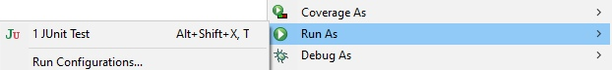
Рисунок 8.1 – Контекстное меню Run As
- После этого откроется меню с результатами тестов на которых будет показано пройден тест или нет (Рисунки 8.2, 8.3).
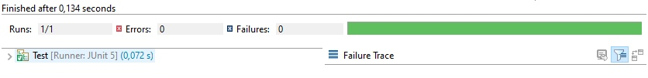
Рисунок 8.2 – Запушённый тест
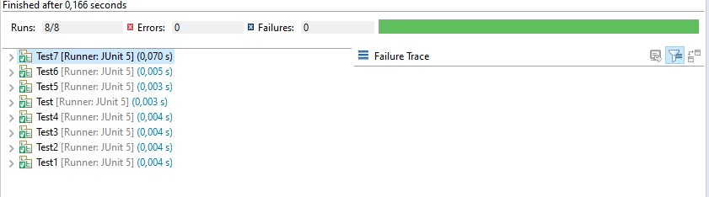
Рисунок 8.3 – Результаты всех тестов
- По данным картинкам можно сделать вывод, что все тесты выполнены успешно.

8.3 Запуск тестов Junit в Maven
В среде разработки Eclipse из панели Project Explorer нужно нажать правой кнопкой мыши на проект «Calculator», затем – Maven и выбрать пункт Convert to Maven Project (Рисунки 8.4, 8.5).
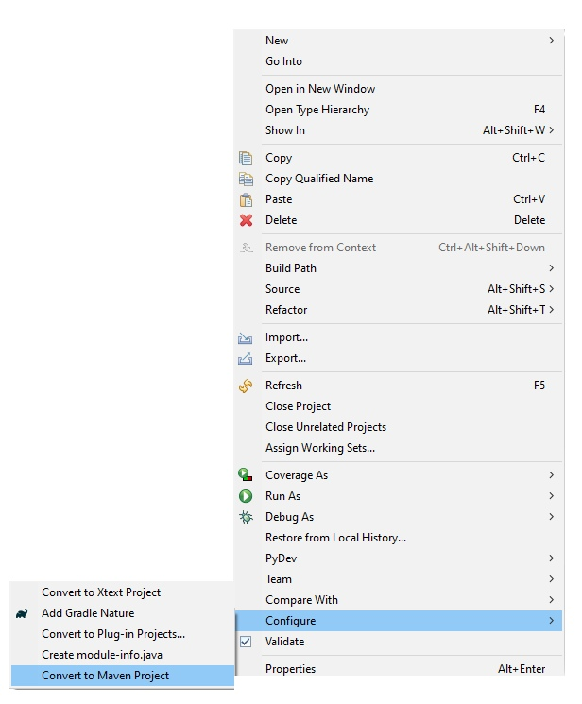
Рисунок 8.4 – Контекстное меню Project Explorer

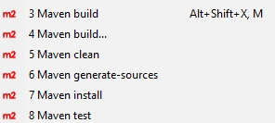
Рисунок 8.5 – Контекстное меню Maven
- После этого откроется меню с результатами тестов на которых будет показано пройден тест или нет (Рисунок 8.6).
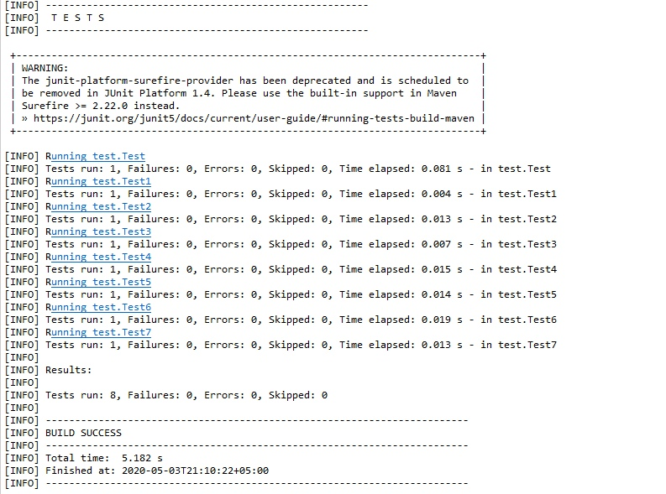
Рисунок 6 – Результаты тестов

8.3.1 Код Maven:
<project xmlns="http://maven.apache.org/POM/4.0.0" xmlns:xsi="http://www.w3.org/2001/XMLSchema-instance" xsi:schemaLocation="http://maven.apache.org/POM/4.0.0 https://maven.apache.org/xsd/maven-4.0.0.xsd">
<modelVersion>4.0.0</modelVersion>
<groupId>CalculatorMaven</groupId>
<artifactId>CalculatorMaven</artifactId>
<version>0.0.1-SNAPSHOT</version>
<name>CalculatorMaven</name>
<description>CalculatorMaven</description>

<properties>
<project.build.sourceEncoding>UTF-8</project.build.sourceEncoding>
<maven.compiler.source>1.8</maven.compiler.source>
<maven.compiler.target>1.8</maven.compiler.target>
<junit.jupiter.version>5.7.0-M1</junit.jupiter.version>
<junit.platform.version>1.7.0-M1</junit.platform.version>
</properties>

<dependencies>
<dependency>
<groupId>org.junit.jupiter</groupId>
<artifactId>junit-jupiter-engine</artifactId>
<version>5.7.0-M1</version>
<scope>test</scope>
</dependency>
<dependency>
<groupId>org.assertj</groupId>
<artifactId>assertj-core</artifactId>
<version>3.11.1</version>
<scope>test</scope>
</dependency>
</dependencies>

<repositories>
<repository>
<id>forplay-legacy</id>
<url>http://forplay.googlecode.com/svn/mavenrepo</url>
</repository>
</repositories>

<build>
<plugins>

<plugin>
<groupId>org.apache.maven.plugins</groupId>
<artifactId>maven-surefire-plugin</artifactId>
<version>2.22.2</version>
<configuration>
<useSystemClassLoader>false</useSystemClassLoader>
<skipTests>false</skipTests>
<includes>
<include>**/Test.java</include>
<include>**/Test1.java</include>
<include>**/Test2.java</include>
<include>**/Test3.java</include>
<include>**/Test4.java</include>
<include>**/Test5.java</include>
<include>**/Test6.java</include>
<include>**/Test7.java</include>
</includes>
</configuration>
<dependencies>
<dependency>
<groupId>org.junit.platform</groupId>
<artifactId>junit-platform-surefire-provider</artifactId>
<version>1.3.2</version>
</dependency>
<dependency>
<groupId>org.junit.jupiter</groupId>
<artifactId>junit-jupiter-engine</artifactId>
<version>5.7.0-M1</version>
</dependency>
<dependency>
<groupId>org.apache.maven.plugins</groupId>
<artifactId>maven-surefire-report-plugin</artifactId>
<version>3.0.0-M4</version>
</dependency>
</dependencies>
</plugin>

<plugin>
<groupId>org.apache.maven.plugins</groupId>
<artifactId>maven-compiler-plugin</artifactId>
<version>3.8.1</version>
<configuration>
<source>1.8</source>
<target>1.8</target>
<encoding>UTF-8</encoding>
</configuration>
</plugin>

<plugin>
<groupId>org.junit.jupiter</groupId>
<artifactId>junit-jupiter-engine</artifactId>
<version>5.7.0-M1</version>
<configuration>

</configuration>
</plugin>

<plugin>
<groupId>org.apache.maven.plugins</groupId>
<artifactId>maven-jar-plugin</artifactId>
<version>3.2.0</version>
<configuration>
<archive>
<manifest>
<addClasspath>true</addClasspath>
<classpathPrefix>lib</classpathPrefix>
<mainClass>main.java.main.Main</mainClass>
</manifest>
</archive>
</configuration>
</plugin>
<plugin>
<groupId>org.codehaus.mojo</groupId>
<artifactId>exec-maven-plugin</artifactId>
<version>1.6.0</version>
<executions>
<execution>
<goals>
<goal>java</goal>
</goals>
</execution>
</executions>
<configuration>
<mainClass>src.main.java.main.Main</mainClass>
</configuration>
</plugin>

</plugins>
</build>
</project>0

8.4 Настройка тестов с использованием Travis CI
Для использования Travis CI требуется подключить Travis CI к репозиторию GitHub в котором находится проект.
Для этого нужно войти в систему Travis CI через аккаунт GitHub:
- Перейти на сайт https://travis-ci.com/ и нажать на зеленую кнопку «Sign in» (Рисунок 8.7).
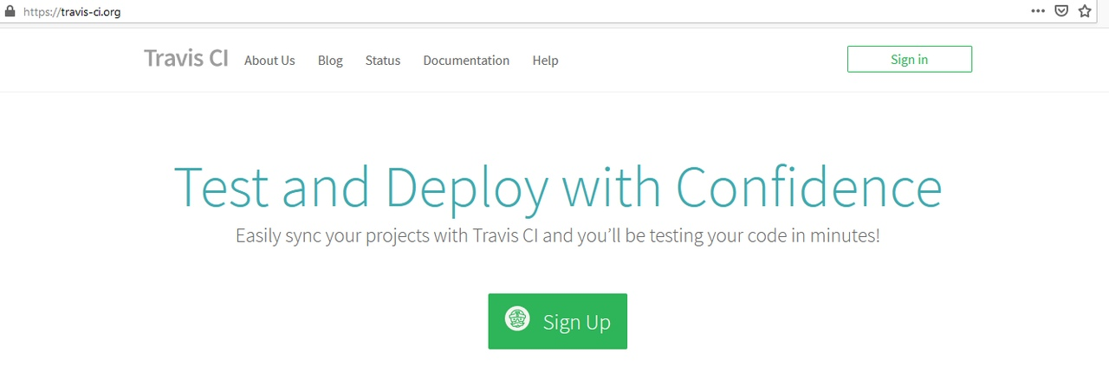
Рисунок 8.7 – Страница Travis CI
- В открывшейся странице нужно нажать на «Sign in with GitHub» (Рисунок 8.8) и авторизоваться, используя учетную запись GitHub.
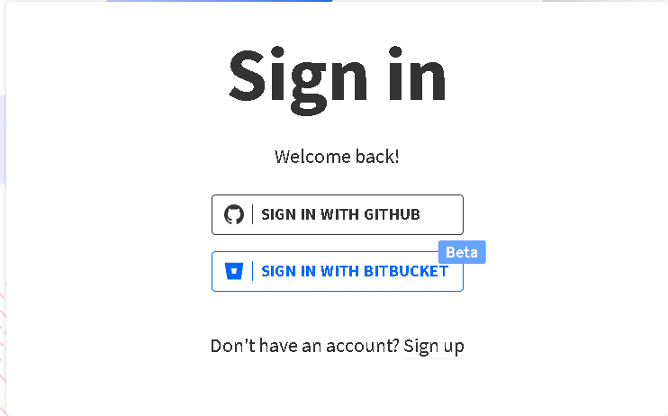
Рисунок 8.8 – Страница авторизации Travis CI
- После авторизации нужно перейти в настройки профиля и подтвердить интеграцию с GitHub. Дальше необходимо выбрать соответствующий репозиторий и нажать кнопку Approve & Install (Для этого требуются права администратора в данном репозитории).

- Для запуска тестов Travis CI необходимо в корне репозитория программы создать файл travis.yml в котором нужно описать используемый язык программирования, его версию и скрипт выполнения тестов (Рисунок 8.9).
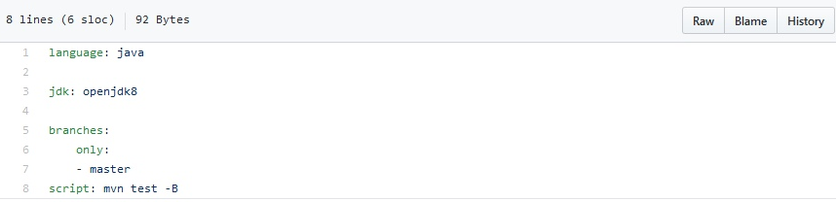
Рисунок8. 9 – Содержимое файла travis.yml.
- После успешной загрузки файлов в репозиторий будет автоматически запущен процесс сборки программы (Рисунки 8.10, 8.11).
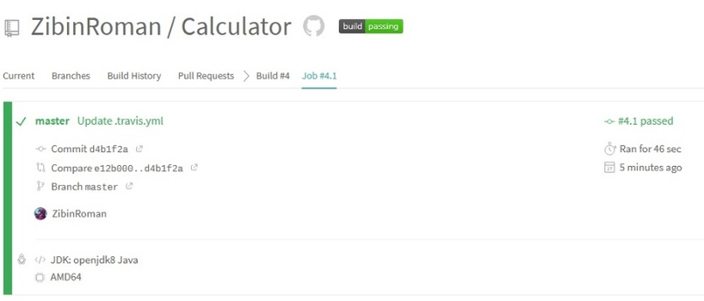
Рисунок 8.10 – Положительный результат сборки программы.
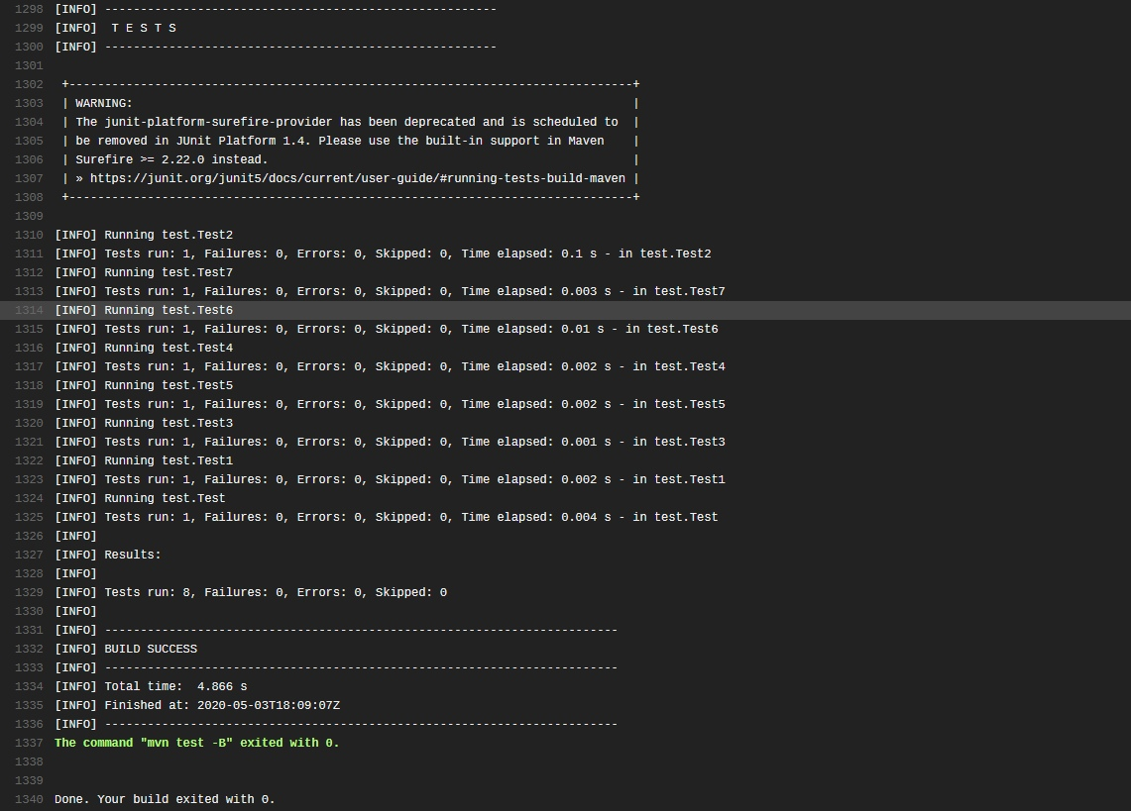
Рисунок 8.11 – Результат сборки программы.

Раздел 9. Описание файлов готовой программы.
Для запуска программы необходим jar-архив “rentCalc.jar” (исполняемый архив, в котором содержаться файлы программы на языке Java).
Наша программа работает как оконное приложение (как отдельное окно в вашей операционной системе).

9.1 Инструкция по запуску программы:
- Запустить терминал (командную строку):
На Linux:
- Сочетание клавиш Ctrl + Alt + T.
На Windows:
- Сочетание клавиш Win + R, написать cmd.
- Перейдите на диск и директорию, где содержится программа:
На Linux:
Введите в терминал:
- сd;
- директория (путь до исполняемого архива “rentCalc.jar”);
- нажмите Enter.
На Windows:
Введите в командную строку:
- cd;
- если директория находится не на системном диске: / + название диска, в котором находится директория с исполняемым архивом “rentCalc.jar”;
- директория (путь до исполняемого архива “rentCalc.jar”);
- нажмите Enter.
- Наберите команду java -jar rentCalc.jar и нажмите Enter.

